

Sisällys

1. Johdanto 3

2. Kalanjalostuksen tuotantoteknologiat 3

3. Tiekartta lisäarvotuotteiden valmistukseen 4

4. Lisäarvotuotteiden raaka-aineet 5

6.1 Silakka ja kilohaili 6

4.2 Vajaasti hyödynnetyt kalavarat 7

4.3 Kalanjalostusteollisuuden sivuvirrat 8

5. Potentiaalisimmat prosessointimenetelmät 9

5.1 Pienten kalojen prosessointi 9

5.1.1 Raaka-aineen saatavuus 9

5.1.2 Kalaproteiinihydrolysaatin valmistus silakasta 10

5.1.3 Kalaproteiinikonsentraatin valmistus silakasta 16

5.1.4 Nyhtökalan valmistus silakasta 21

5.1.5 Johtopäätökset pienten kalojen hyödyntämisen taloudellisista mahdollisuuksista 26

5.2 Teollisuuden sivuvirtojen hyödyntäminen 27

5.2.1 Kalaöljyn ja hydrolysaattien valmistus lohiteollisuuden sivuvirroista 27

5.2.2 Johtopäätökset sivuvirtojen hyödyntämisen taloudellisista mahdollisuuksista 34

6 Lisäarvotuotteiden valmistuksen kehityspolkuja Suomessa 35

6.1 Kalateollisuus murroksessa 35

6.2 Pieni silakka elintarviketeollisuuden käyttöön 35

6.3 Silakasta ja kalateollisuuden sivuvirroista lisäarvoa 36

6.4 Kehityspolut pähkinänkuoressa 37

# Johdanto

Kala on terveellistä ruokaa, jonka käyttöä suomalaisten tulisi ravitsemussuositusten mukaan lisätä. Myönteisten terveysvaikutusten lisäksi kalan käyttö pienentää ruokavalion ilmastovaikutuksia ja luo kotimaahan työtä ja toimeentuloa. Kalastus poistaa ravinteita vesistöstä ja kalankasvatus on tehokas tapa tuottaa eläinproteiinia ravinnoksi. Suomessa on hyvät edellytykset kalan tuotantoon, koska maassa on paljon vesistöjä ja pitkä rannikko. Vesistöissä on edelleen hyödyntämättömiä kalavaroja ja hyödynnettyjen kalavarojen arvoa voidaan nostaa elintarvikekäyttöä lisäämällä. Myös kalateollisuuden kasvavien sivuvirtojen arvoa voidaan nostaa monipuolisemmalla hyödyntämisellä.

Sanna Marinin hallitusohjelmassa kalan käyttöä halutaan vauhdittaa kotimaisen kalan edistämisohjelman kautta. Maa- ja metsätalousministeriön valmisteleman edistämisohjelman tavoitteena on kaksinkertaistaa kotimaisen kalan kulutus, jotta kalan käytön yhteiskunnalliset hyödyt toteutuisivat. Tarkoituksena on kasvattaa erityisesti silakan ja vajaasti hyödynnettyjen kalojen elintarvikekäyttöä. Ohjelmassa tavoitellaan myös kalan kasvatuksen ja viennin arvon merkittävää kasvua.

Euroopan meri- ja kalatalousrahaston Suomen toimintaohjelma on tukenut kalatalouden edistämistä monin keinoin. Rahastokauden 2014-20 aikana perustettiin kalatalouden innovaatio-ohjelmat, jotka edistävät toimialojen keskeisimpien pullonkaulojen ratkaisua yhteistyössä tutkimuslaitosten ja yritysten kanssa. Kotimaisten kalavarojen käytön monipuolistamiseksi toteutetaan Blue Products -ohjelmaa, jossa tutkitaan Luonnonvarakeskuksen (Luke), Valtion Teknillisen tutkimuslaitoksen (VTT) ja Turun Yliopiston (TYO) yhteistyönä kalan uusia hyödyntämismahdollisuuksia. Österbottens fiskarförbund r.f. ja Aktion Österbotten koordinoivat tämän innovaatio-ohjelman toteuttamista.

Kotimaisesta kalasta voidaan tuottaa kuluttajille uusia elintarvikkeita tai uusin tekniikoin pidemmällä jalostettuja lisäarvotuotteita. Blue Products -ohjelmassa on vuosien 2017-2020 aikana analysoitu kotimaisten kalojen koostumuksia ja selvitetty Suomen oloihin sopivia tuotantoteknologioita. Ohjelmassa on myös pilotoitu uusien kalatuotteiden valmistusmenetelmiä ja aloitettu yhteistyöverkostojen rakentaminen kalateollisuuden ja lisäarvotuotteita valmistavien toimialojen kanssa. Jatkossa on tarkoitus tiivistää tutkijoiden yhteistyötä yritysten kanssa siten, että tutkimusten perusteella syntyisi kalavaroista lisäarvoa tuottavaa ja suomalaista kalataloutta monipuolistavaa kaupallista toimintaa. Tämä tiekartta on yksi työkalu yritysten ja tutkimuslaitosten välisen yhteistyön tiivistämisessä.

# Kalanjalostuksen tuotantoteknologiat

Suomen kalateollisuus on perinteisesti keskittynyt tuottamaan elintarvikkeita kotimaiseen kulutukseen. Noin puolet kotimarkkinoille myytävästä kalasta on tuoreita fileitä ja suurin osa muista jalosteista savutuotteita. Puoli- ja täyssäilykkeiden tuotanto on pääosin ollut pienimuotoista ja kalateollisuuden oma einestuotanto suhteellisen vähäistä. Silakkaa ja ajoittain kirjolohtakin viedään määrällisesti paljon, mutta vienti on pääosin perustunut jalostamattomaan raaka-aineeseen.

Suomessa uusimpien tuotantoteknologioiden hyödyntäminen on ollut isoja kalastusmaita vähäisempää, koska kalamäärät ovat valtamerimaita pienemmät ja turkiselinkeino on tähän asti voinut hyödyntää tuotannon sivuvirrat. Kalateollisuudessa on silakan ja lohikalojen fileointia, savustusta ja säilyketuotantoa automatisoitu, mutta pidemmälle menevien teknologioiden hyödyntäminen on vasta aluillaan. Kasvatettujen kalojen perkuujäännöksistä on valmistettu biodieseliä ja muista rasvaisista osista kalaöljyä, mutta tuotannon proteiinijakeet ovat lisäarvotuotteina jääneet hyödyntämättä. Kalateollisuuden sivuvirrat ja elintarvikkeeksi sopimattomat kalan saaliit on yleensä myyty turkiseläinrehujen raaka-aineeksi. Arvokkaampia sivujakeita on ajoittain viety Aasiaan ja muualle ulkomaille. Merkittävin uuden tuotantoteknologian avaus on ollut Kemiönsaareen perustettu kalajauhotehdas, joka on vuodesta 2016 asti valmistanut kalajauhoa ja kalaöljyä suomalaisesta silakasta ja kilohailista.

Vähäarvoisten kalojen ja kalateollisuuden sivuvirtojen arvo voidaan moninkertaistaa, jos ne voitaisiin hyödyntää korkean lisäarvon tuotteina. Kalateollisuudessa ei ole juurikaan otettu käyttöön menetelmiä, joilla pienimmät kalat voitaisiin käyttää esimerkiksi einesteollisuuden raaka-aineena. Pienestä kokonaisesta kalasta ja kasvisproteiinista voidaan ekstruusiotekniikan avulla valmistaa nyhtökalaa, joka voisi soveltua valmisruokien ja einesteollisuuden raaka-aineeksi.

Kaloista ja sivuvirroista voidaan eristää proteiinia, öljyä sekä kivennäisaineita. Kalaproteiinit ovat ravitsemuksellisesti korkealaatuisia, hyvin imeytyviä ja runsaasti välttämättömiä aminohappoja sisältäviä. Kalasta voidaan valmistaa konsentraatteja, surimia tai proteiini-isolaatteja, joiden hyviä emulgointi- ja geelinmuodostusominaisuuksia voidaan hyödyntää kalatuotteiden valmistuksessa. Entsyymien avulla kalan proteiinit voidaan edelleen hydrolysaattien valmistuksessa pilkkoa peptideiksi ja aminohapoiksi. Hydrolysaatit liukenevat hyvin veteen ja niiden ravitsemuksellinen arvo ja toiminnalliset ominaisuudet ovat hyvät. Peptideillä on korkea kaupallinen potentiaali ravintolisä-, lääke- ja kosmetiikkasovelluksina. Kalasivuvirroista voidaan eristää gelatiinia ja kollageenihydrolysaattia, joita käytetään esimerkiksi kosmetiikassa, ravintolisissä, välipalapatukoissa ja juomissa. Kalaöljyt ovat tärkeitä monityydyttymättömien rasvahappojen (esim. EPA ja DHA) lähteitä. Kalan ruodoista ja suomuista saadaan kalsiumia, fosforia ja muita kivennäisaineita, joita voidaan hyödyntää muun muassa ravintolisinä lujan ja terveen luuston ylläpitämiseksi.

Suomeen tarvitaan lisäarvotuotteiden jalostusketjuja, jotta vähäarvoiset kalaraaka-aineet saataisiin arvokkaampaan käyttöön. Tuotanto voi tapahtua kalaa jalostavissa yrityksissä tai sivuvirtojen käsittelyyn tai lisäarvotuotteiden valmistukseen keskittyneissä yrityksissä. Isoimpien kalastus- ja jalostusyritysten tuotantomäärät ovat niin suuret, että omakin lisäarvotuotteiden tuotanto olisi mahdollista. Useamman kalastus- tai jalostusyritysten raaka-ainetta keskittämällä saadaan isompia raaka-ainemääriä, mikä parantaa tuotannon kannattavuutta. Tuotannon kannattavuus riippuu paljon myös tuotteiden hinnasta ja kysynnän määrästä.

Blue Products -ohjelman tavoitteena on tuottaa uutta tietoa kala-alan yrityksille lisäarvotuotteiden tuotantomahdollisuuksista sekä sivuvirtoja käsitteleville ja lisäarvotuotteita valmistaville yrityksille kotimaisen kalaraaka-aineiden mahdollisuuksista. Tiekartta kalan lisäarvotuotteiden valmistamiseen havainnollistaa arvoketjun osapuolille kotimaisen lisäarvotuotteiden valmistuksen taloudellisia mahdollisuuksia.

# Tiekartta lisäarvotuotteiden valmistukseen

Tiekartassa arvioidaan potentiaalisimpien lisäarvotuotteiden valmistamisen taloudellisuutta Suomessa. Arvioinnin lähtökohtana on raaka-aineen saatavuus, joka määrittelee mahdollisia tuotantomenetelmiä, tuotannon suuruutta, laitoskokoja ja kannattavuutta. Suomen keskeisimmät raaka-ainevarannot ovat silakka ja kilohaili, joista tällä hetkellä yli kolme neljännestä käytetään eläinrehujen raaka-aineeksi. Suomessa on myös muita pieniä kaloja ja vajaasti hyödynnettyjä lajeja, joita on perinteisillä menetelmillä vaikea hyödyntää elintarvikkeeksi, mutta joiden arvoa voitaisiin nostaa lisäarvotuotteita valmistamalla. Raaka-ainemääriä on tarkemmin tarkasteltu tämän raportin luvussa 4.

Lisäarvotuotteiden valmistuksessa kalasta otetaan erilaisten teknologisten prosessien kautta talteen valkuaisaineet, öljyt ja kivennäisaineet. Suomen kalajauhotehtaan tuotantoprosessissa kala murskataan ja kuumennetaan ja öljy erotetaan kalamassasta dekantterilingolla. Prosessi sisältää myös dioksiinin ja muiden vierasaineiden poiston. Tuotannon lopputuotteita ovat kalajauho ja kalaöljy, joita käytetään kalarehujen raaka-aineena. Tuotteet myydään kotimaan kalarehutehtaaseen tai kansainvälisille markkinoille. Kalajauhon tuotantoa ja taloutta ei arvioida tässä raportissa, koska niitä on esitetty jo aiemmissa selvityksissä (mm. Vielma ym. 2013 ja Setälä ym. 2015). Yleisesti voidaan kuitenkin sanoa, että kalajauhon valmistusteknologiat kehittyvät koko ajan ja tuotannon automatisoituessa ja tehostuessa yhä pienemmät laitokset käyvät kannattaviksi.

Tämän raportin luvussa 5 arvioidaan kalajauhotuotannon perusprosessia pidemmälle kehitettyjen kalaproteiinin tuotantoteknologioiden kannattavuutta ottaen huomioon käytettävissä olevan raaka-ainemäärät.

Raportissa arvioidaan seuraavat pienien kalojen hyödyntämiseen sopivat tuotantoprosessit.

1. *Proteiinihydrolysaatin valmistus* silakasta kuuman veden (kuumavesiuutto) ja entsyymien avulla (entsymaattinen hydrolyysi).
2. *Proteiinikonsentraatin valmistus* silakasta liuottamalla proteiinit emäksisen liuoksen avulla ja saostamalla ne hapolla.

Molemmassa prosesseissa kalaöljy ja kiintoaineet otetaan talteen omina jakeinaan.

1. *Nyhtösilakan valmistus* silakasta ja herneproteiinista ekstruusiotekniikalla.

Näiden lisäksi arvioidaan

1. Lohiteollisuuden sivuvirtojen hyödyntämiseen sopivaa prosessia, jossa kuumavesiuuton ja entsymaattisen hydrolyysin avulla kalasta erotetaan kalaöljyä, proteiini- ja kollageenihydrolysaattia, kalajauhoa ja kivennäisaineita.

Tuotantoprosessit on tarkemmin esitelty kannattavuuslaskelmien yhteydessä. Laskelmissa arvioidaan raaka-ainemäärien sekä kustannus- ja tuottotekijöiden vaikutusta tuotannon kannattavuuteen. Kannattavuuslaskelmien perusteella arvioidaan kunkin prosessin taloudellisia toteuttamisedellytyksiä ja kehittämismahdollisuuksia Suomessa.

Luvussa 6 arvioidaan käytettävissä olevien raaka-aineiden määrän, kysynnän ja talousanalyysien perusteella kalan lisäarvotuotteiden valmistuksen lyhyen ja pitkän tähtäimen kehitysmahdollisuuksia.

# Lisäarvotuotteiden raaka-aineet

Silakka on määrällisesti Suomen tärkein kalaresurssi ja sen osuus on puolet kalan kokonaistarjonnasta. Silakkaa pyydettiin runsas 90 miljoonaa kiloa vuonna 2021. Kotimaisen muun luonnonkalan määrä on vähäisempää. Kilohailia pyydetään kuitenkin meressä merkittävästi (15 milj. kg) ja muita määrällisesti isompia kaloja ovat kuore (2,5 milj. kg), muikku (2,9 milj. kg) ja särkikalat (1,7 milj. kg). Suomeen tuodaan myös huomattava määrä lohikaloja. Kotimaassa kasvatetun ja tuodun lohikalan määrä on noin neljännes kaikesta tarjolla olevasta kalasta. Tuodun lohikalan ja kotimaassa kasvatetun kalan jalostuksesta syntyi noin 10 miljoonaa kiloa sivuvirtoja. Lisäksi Suomeen tuodaan paljon erilaisia kala- ja äyriäistuotteita kuten puoli- ja täyssäilykkeitä sekä erilaisia pakasteita.

## Silakka ja kilohaili

Silakasta yli 80 prosenttia käytetään turkiseläinten ja kalarehujen raaka-aineena. Silakkaa viedään paljon Itä-Eurooppaan elintarvikkeeksi, mutta vain kolme prosenttia käytettiin kotimaassa ihmisravinnoksi. Tämän vuoksi silakan keskituottajahinta (n. 20 snt/kg) on moneen muuhun kalaan verrattuna hyvin alhainen, vaikka kotimaan elintarvikesilakasta maksetaankin muuta silakkaa enemmän (kokoluokasta riippuen 40 - 90 snt/kg). Kotimaan turkiselinkeino on perinteisesti ollut silakan pääostaja, mutta turkistalouden laskusuhdanteen aikana (2019-21) kysynnän on arvioitu vähentyneen 50 - 60 miljoonasta kilosta 20 - 30 miljoonaa kiloon. Silakkaa on myös viety paljon Tanskan kalajauhotehtaille ja turkistarhoille. Vuonna 2020 Tanskan minkit lopetettiin koronaviruksen vuoksi ja vienti turkistarhoille on tämän jälkeen tyrehtynyt. Suomen kalajauhotehdas käyttää noin kolmanneksen Suomen silakasta ja kilohailista. Vuoden 2018 lopulla uusi kalajauhotehdas aloitti toimintansa Virossa ja suomalaiset troolialukset purkavat nykyisin myös sinne saalistaan.

Kilohaili menee Suomessa pääosin rehujen raaka-aineeksi. Kilohailia on Virossa totuttu käyttämään elintarvikkeeksi ja siellä on myös kilohailin ja pienen silakan jalostukseen keskittyneitä tuotantolaitoksia. Suomessa toimivat jalostuslaitokset pakastavat kilohailia Viron vientiin ja suomalaisia kalastusaluksia purkaa kilohailisaalista Viron satamiin. Virolaiset vievät kilohailia Itä-Euroopan maihin ja osa tuotteista tuodaan myös Suomeen. Pääosa elintarvikkeeksi menevästä kilohailista pyydetään Suomenlahdelta, eteläiseltä Saaristomereltä tai Ahvenanmaan eteläpuolelta. Kilohailin saalis oli runsas 12 miljoonaa kiloa vuonna 2020.

EU-komissio jakaa Itämeren unionin kalastuskiintiöt jäsenvaltioilleen. Suomalaiset alukset kalastavat silakkaa Selkämeren ja Itämeren pääaltaan kiintiöistä ja kilohailille on oma kalastuskiintiönsä. Silakan ja kilohailin kalastuksessa on vuodesta 2017 lähtien ollut käytössä toimijakohtaiset kiintiöt. Itämeren kiintiöt määritetään tieteellisen neuvonannon perusteella vuosittain ja kalastajat saavat käyttöoikeutensa mukaisen osuuden vuosittain määritellystä kansallisesta kokonaiskiintiöstä. Yrittäjät voivat suunnitella kalastuksen kiintiönsä ja markkinoiden tarpeiden mukaan. He voivat ostaa tarvittaessa muilta lisää kiintiötä tai myydä kiintiönsä muille kalastajille, jos eivät syystä tai toisesta voi omaa osuuttaan itse pyytää. Toimijakohtainen kiintiö turvaa kalastajalle osuuden kokonaiskiintiöstä. Suomalainen kalastuslaivasto on jo kymmeniä vuosia keskittynyt ja keskittyminen jatkuu, kun kasvuhakuiset yritykset ostavat edelleen käyttöoikeuksia tai kiintiöitä muilta kalastajilta. Monet kalastusyritykset ovat yhteistyössä keskenään ja jalostusyritysten kanssa omistuksen tai tuotannollisten yhteistyöetujen kautta.

Tällä hetkellä vähäinen osa kokonaissaaliista lajitellaan, koska pääosa markkinoista on rehuteollisuudessa. Elintarviketta pyytävät alukset lajittelevat yleensä vain viimeisen troolivedon saaliin, jotta elintarvikkeeksi tarkoitettu kala olisi rantaan tullessa hyvälaatuista. Iso osa silakasta on liian pientä fileeteollisuuden raaka-aineeksi. Vain noin 10 - 25 prosenttia lajitellusta silakasta on fileekokoista (korkeintaan 32 kalaa kilossa). Joidenkin tuotteiden (esim. savustus) osalta hyvälaatuisen raaka-aineen saatavuus rajoittaa elintarvikekäyttöä. Pienen tai lajittelemattoman silakan uudet käyttömahdollisuudet ihmisravinnoksi ja lisäarvotuotteiksi avaisivat mahdollisuuksia silakan arvon kasvattamiseen.

Pääosa silakasta puretaan Uudenkaupungin, Taivassalon, Mustasaaren, Reposaaren, Kemiönsaaren ja Kaskisten kalasatamiin. Silakkaa fileoitiin Suomessa vajaa kolme miljoonaa kiloa vuonna 2018. Silakan kokonaispainosta saadaan vajaa 40 prosenttia filettä. Fileointiteollisuudessa sivuvirtojen osuus on siten yli 60 prosenttia kalan painosta. Fileoitavasta silakasta jää noin 2 miljoonaa kiloa päitä, suolia, eviä, vatsaliepeitä, sukutuotteita ja ruotoja. Sivuvirrat ovat fileoinnin yhteydessä mahdollista erottaa eri osioiksi. Silakan fileointi on keskittynyt muutamaan harvaan paikkaan, joten fileointiteollisuuden sivuvirrat on logistisesti helppo ottaa hyötykäyttöön. Tällä hetkellä silakka fileoidaan viidessä paikassa (Turku, Kaskinen, Reposaari, Uusikaupunki, ja Taivassalo).

Arvonlisäyksen kannalta tärkeä sivuvirta on myös silakan mäti, jota voidaan ottaa talteen silakkarysäsaaliista kutemaan tulleista silakoista. Pääosa silakan rysäkalastuksesta tapahtuu pohjoisella Saaristomerellä ja Selkämerellä. Saaristomeren saaliista pääosa vastaanotetaan kahdessa yrityksessä. Toisessa yrityksessä mätiä on otettu vuosikausia talteen, parhaimmillaan kymmeniä tonneja. Nykyistä talteenottoa on mahdollisuus edelleen tehostaa. Rysäsilakan käsittelyn yhteydessä voidaan ottaa talteen kymmeniä tonneja suomuja.

## Vajaasti hyödynnetyt kalavarat

Suomessa on silakan ja kilohailin lisäksi myös muita kalalajeja, joiden pyyntiä ja arvoa voitaisiin lisätä. Muikku on sisävesien perinteinen ruokakalalaji, jota saadaan ja troolataan myös Perämeren rannikolta. Sisävesillä muikkua pyydetään troolin lisäksi myös avovesi- ja talvinuotalla. Muikkukantojen vaihtelu on yleistä ja sen kasvu vaihtelee ravintotilanteen ja vesien lämpöolosuhteiden mukaan. Muikun saalis oli vuonna 2018 noin 2,9 miljoonaa kiloa ja siitä 2,4 miljoonaa kiloa saatiin sisävesiltä. Muikkusaaliista osa on niin pienikokoista, että sitä on vaikea hyödyntää ihmisravinnoksi. Pienten muikkujen hyödyntäminen mahdollistaisi pyynnin lisäämisen ja saaliin arvon nostamisen. Perämeren pyynnillä tähdätään usein mätikalan pyyntiin, jonka yhteydessä syntyvälle muikunlihalle olisi hyvä löytää rehukäyttöä arvokkaammat markkinat.

Merestä ja sisävesiltä pyydettiin kuoretta yli 2,5 miljoonaa kiloa vuonna 2019. Yli 90 prosenttia pyydettiin merialueelta. Merikuoreen saalis on muutamassa vuodessa kasvanut puolesta miljoonasta kilosta yli kahteen miljoonaan kiloon. Kalastajat ja jalostusyritykset ovat löytäneet uusia markkinoita Virosta ja muista Itä-Euroopan maista. Kalastajille maksetut elintarvikekuoreen kilohinnat ovat vaihdelleet 10 - 60 sentin välillä. Kuoreen hinta vaihtelee saaliin lajipuhtauden, koon, laadun ja markkinoiden mukaan. Kuore lajitellaan ja pakastetaan Suomessa toimivissa pakastamoissa tai virolaiset ostajat hakevat kalan rannasta. Sisävesillä on ollut kuoreen vientikokeiluja, mutta vienti ei ole vakiintunut samalla tavalla kuin rannikolla. Rannikolla kuoretta pyydetään eniten pohjoiselta Saaristomereltä, mutta myös Selkämereltä ja Merenkurkusta. Kuore on valkolihainen erinomainen ruokakala. Suomeen ei ole kuitenkaan kehittynyt kuoreen syöntitottumusta, vaikka se on ollut joissakin paikoissa perinneruokalajikin.

Särkikalat kuten särki ja lahna olivat aiemmin hyvin yleisiä ja arvostettuja ruokakaloja. Kasvatetun kalan yleistyminen syrjäytti nämä ruotoiset kalalajit. Särkikalojen pyyntiä ja käyttöä ihmisravinnoksi on pyritty vuosikymmenten mittaan edistämään hyvin monenlaisilla hankkeilla, mutta niiden arvostus on lähtenyt vasta viime vuosina nousuun. Särkeä ja lahnaa pyydettiin viimeisten tilastotietojen mukaan Suomessa yhteensä noin 1,7 miljoonaa kiloa, josta noin miljoona kiloa sisävesiltä. Sisävesillä pääosa saaliista on särkeä ja mereltä saadaan enemmän lahnaa. Vuonna 2018 saaliista runsas 800 tonnia jalostettiin ihmisravinnoksi. Pääosa massattiin kalapihvien, puikkojen ja pyöryköiden raaka-aineeksi. Niistä tehdään myös puoli- ja täyssäilykkeitä. Vuoden 2020 alussa avattiin uusi särjen purkituslinjasto, jolla voidaan jalostaa tehokkaasti isompia määriä särkeä.

Särjen kaupallinen tuotanto alkaa jo vakiintua, mutta lahnan tuotannossa on vielä ollut katkoksia. Erityisesti alle puolen kilon lahnalle on ollut vaikea löytää pysyvää elintarvikekäyttöä, vaikka erilaisia kokeiluja on ollut paljon. Pisimpään lahnaa on jalostettu elintarvikkeiden raaka-aineeksi Uudessakaarlepyyssä. Särkikalojen laatu vaihtelee vuoden aikojen mukaan ja sen saalis on kausiluonteista. Teollisessa tuotannossa raaka-aineen saatavuus nousee ongelmaksi, vaikka usein tuodaankin esiin särkikalojen suuri potentiaali vesistöissämme. Saatavuutta rajoittaa muun muassa kaupallisten kalastajien hupeneva määrä. Vesien hoitokalastuksen saaliit eivät yleensä kelpaa elintarviketuotannon raaka-aineeksi, koska niitä ei ole pyydetty elintarvikelaatua silmällä pitäen. Parhaiten on onnistuttu Säkylän Pyhäjärvellä, jossa hoitokalastus on ainakin särjen osalta muuttunut kaupalliseksi pyynniksi.

Särkikalojen jalostuksessa on keskittymiä Säkylän lisäksi muun muassa Kuusamossa, Paltamossa, Nurmeksessa, Päijänteellä ja Uudessakaarlepyyssä. Keskittymät mahdollistavat isoja sivuvirtamääriä yhdestä paikasta. Perkauksen ja massauksen yhteydessä syntyvät perkeet, päät, ruodot, nahat ja suomut ovat mahdollisia raaka-ainetta jatkojalostukseen.

## Kalanjalostusteollisuuden sivuvirrat

Kalanjalostuksen sivuvirrat ovat merkittävä raaka-ainevaranto. Lohikalojen fileoinnista syntyi vuonna 2015 yhteensä noin 10 miljoonaa kiloa päitä, ruotoja, ruodoissa olevia lihoja, trimmausjäännöksiä ja nahkoja. Lohiteollisuuden sivuvirrat tulevat kasvamaan, koska isoimmat yritykset ovat laajentaneet merkittävästi tuotantoaan ja markkinoitaan. Lohiteollisuuden sivuvirrat keskittyvät muutamiin suuriin yrityksiin, joiden laitoksia on muun muassa Oulussa, Sastamalassa, Kokkolassa, Kuopiossa ja Helsingissä. Isoimmissa yrityksissä syntyy miljoonia kiloja fileointijäännöksiä.

Lohiteollisuuden sivuvirtoja hyödynnetään jo tänään eri tavoin. Keskiruodosta ja muistakin lihaisista osista massataan tai kaavitaan yleensä liha pois ja se pakastetaan myyntiin tai hyödynnetään omassa yrityksessä pihvien, pyöryköiden ja muiden valmistuotteiden raaka-aineena. Lohen päitä on viety Aasiaan, Afrikkaan ja Venäjälle. Rasvaisia vatsaliepeitä on viety Aasiaan, missä se on arvostettu tuote. Lohikalatuotteet ovat yleensä nahallisia, mutta esimerkiksi puolivalmisteet kuten pakastetut lohikuutiot tai puolisäilykkeet, einekset tai siivutetut kylmäsavu- ja kraavituotteet tehdään nahoitetuista fileistä. Lihasta puhdistetut ruodot ja nahat myydään yleensä turkiseläinrehujen raaka-aineeksi. Myös muut sivuvirrat voivat mennä turkistarhoille, jos niiden määrät ovat pienet, tuotanto hajanaista tai toimitus turkistarhoille on muutoin ollut yritykselle sopivin toimintatapa. Turkiseläinteollisuuden maksama hinta on ollut maksimissaan 20 senttiä kilolta. Tällä hetkellä myös muutama lemmikkieläinten rehuja valmistava yritys vastaanottaa lohiteollisuuden sivuvirtoja ja ne ovat yleensä maksaneet hieman enemmän kuin turkiseläinteollisuus.

Sivuvirtojen markkinahinnat vaihtelevat. Maailmalta on yleensä paljon tarjolla edullisia lohikalojen ja valkolihaisten kalojen massoja, mikä asettaa massan hinnalle rajoitteita. Lohimassojen kilohinta vaihtelee maailmanmarkkinoilla 1 - 4 euron välillä laadusta ja markkinatilanteesta riippuen. Omasta raaka-aineesta saa korkealaatuisen ja edullisen vaihtoehdon valmistuotteiden raaka-aineeksi. Päiden ja vatsaliepeiden kilohinta on usein ollut 1 - 1,5 euron paikkeilla. Lohiteollisuuden sivuvirrat ovat rasvaisia ja niistä voidaan tehdä myös kalaöljyä. Kalaöljyn saanto vaihtelee 15 – 25 prosentin välillä sivuvirrasta riippuen. Kalaöljyn hinnat vaihtelevat myös laadun ja markkinatilanteen mukaan, yleensä kalaöljyn kilohinta on ollut 1,5 - 2,5 euron tietämillä. Kasvatettujen lohikalojen sivuvirroista tehdyt öljyt ovat edullisempia, koska niitä ei voi käyttää lohikalojen rehuissa ja niissä on valtamerikalojen tai silakan öljyä vähemmän arvokkaita rasvahappoja. Vuonna 2021 lohiöljy oli noin 60 senttiä edullisempaa kuin muu kalaöljy. Lohikalojen öljyjä käytetään muun muassa lemmikkieläinten rehujen tuotannossa.

Rannikko- ja sisävesikalastajien pyytämien luonnonkalojen jalostuksesta syntyy myös päitä, ruotoja ja nahkoja. Suomessa on muutama yritys, jotka jalostavat isompia määriä luonnonkaloja. Näitä on muun muassa Oulussa, Uudessakaupungissa, Mustasaaressa, Kuopiossa, Säkylässä ja Kuusamossa. Niiden sivuvirtamäärät ovat kuitenkin parhaimmillaankin muutamia kymmeniä tonneja, eli selvästi lohiteollisuuden sivuvirtoja pienemmät. Luonnonkalojen jalostusta on myös paljon pienissä laitoksissa hajallaan eri puolella Suomea, mikä vaikeuttaa raaka-ainetoimitusten logistiikkaa ja kannattavan tuotannon toteuttamista.

Tavoitteena olisi saada aikaan suomalaisille sivuvirroille tasaisempaa kysyntää ja arvonlisää, mikä voisi onnistua sivuvirtojen hyödyntämiseen keskittyvässä laitoksessa. Laitos voisi kerätä useamman kalanjalostuslaitosten sivuvirtoja tai se voisi sijaita ison kalateollisuuslaitoksen yhteydessä, mikä voisi taata tehokkaan tuotannon että korkean laadun.

# Potentiaalisimmat prosessointimenetelmät

## Pienten kalojen prosessointi

Pienien kalojen valmistusmenetelmistä tarkastellaan proteiinihydrolysaatin, proteiinikonsentraatin ja nyhtösilakan valmistuksen kannattavuutta. Näitä valmistusmenetelmiä koskevia laboratoriokokeiluja ja laskelmia on tehty VTT:ssä. Proteiinikonsentraatin valmistuskokeiluja on tehty Turun Yliopistossa. Laboratoriokokeilujen perusteella on saatu tietoa muun muassa lopputuotteiden saannoista. Kokeiluja on tehty myös pilottitason laitteistoilla Hollannissa.

Seuraavaksi tarkastellaan pienten kalojen saatavuutta ja raaka-aineen tuottajahintoja, jotka ovat yhteisiä kaikille tarkasteltaville valmistusmenetelmille.

### Raaka-aineen saatavuus

Silakka on Suomen suurin kalavaranto, jonka kalastuskiintiö vaihtelee vuosittain. Kalastuskiintiöt vaikuttavat merkittävästi silakan saatavuuteen ja hyödyntämismahdollisuuksiin. Parhaimmillaan silakkaa oli Suomen kiintiöistä pyydettävissä yli 170 miljoonaa kiloa (vuosina 2016-17), kun kiintiöt olivat enää vuoden 2021 alussa vajaa 80 miljoonaa kiloa. Vuoden 2021 puolivälissä Selkämeren kiintiötä nostettiin kuitenkin reilusti, kun taas pääaltaan kiintiö tulee vähenemään. Kiintiöiden suuri vaihtelu vaikeuttaa kalastuksen, jalostustuotannon ja investointien suunnittelua. Silakan tuottajahinnat ja erityisesti elintarvikkeeksi käytetyn kotimaisen silakan hinnat ovat olleet kiintiöiden vähentyessä nousussa.

Silakan ja kilohailin saaliista yli kaksi kolmasosaa käytettiin kalan tai turkiseläinten rehuksi vuonna 2019. Turkistalouden kysynnän vähennyttyä silakkateollisuus on etsinyt uusia rehumarkkinoita maailmalta, mutta koronaepidemia vähensi kysyntää. Vuonna 2019 yli neljännes silakasta vietiin elintarvikkeeksi Itä-Euroopan maihin. Vienti on ollut pääosin pakastettua jalostamatonta silakkaa. Jatkossa entistä suurempi osa menee kalajauhoksi, koska Viroon perustetun kalajauhotehtaan kysyntä korvaa elintarvikevientiä.

Mahdollisuus hyödyntää pieniä silakoita lisäisi elintarvikekalan saatavuutta huomattavasti. Nykyisin vain kolme prosenttia silakasta käytetään kotimaan elintarvikkeeksi, koska fileitä voidaan tehdä vain isoista silakoista (kokoluokat 1, 0 ja 00). Isojen kalojen harvalukuisuus (10 - 25% saaliista) rajoittaa fileekalan määrää. Elintarvikesilakkaa lajitellaan yleensä vain troolarin viimeiseksi täytetystä jäähdytystankista, jotta se olisi tarpeeksi hyvälaatuista.

Muita tuotantoon sopivia pieniä kaloja voisivat olla esimerkiksi särkikalat ja kuore. Kuoretta pyydettiin vuonna 2019 noin 2,9 miljoonaa kiloa. Rannikon kuoresaaliista (2,4 milj. kg) pääosa pakastettiin ulkomaan vientiin. Tästä kuoreesta maksettiin kalastajalle kaksi kertaa enemmän kuin silakasta, mikä on korkea hinta arvolisätuotteiden raaka-aineesta. Kuoretta on kuitenkin sekä rannikolla että sisävesillä paljon. Uudet jalostusteknologiat voivat avata pyyntimahdollisuuksia sellaiselle kuoreelle, joka ei kokonsa tai muun ominaisuutensa puolesta sovi elintarvikevientiin.

Särkeä ja lahnaa pyydettiin noin 2,4 miljoonaa kiloa. Särkikalojen saaliista 0,8 miljoonaa kiloa jalostettiin ihmisravinnoksi vuonna 2018. Kiinnostus särkikalojen jalostukseen on ollut kasvussa. Keväällä 2020 särjestä maksettiin paikoin yli euron kilolta. Haasteita tuovat kalan laadun ja saatavuuden vaihtelu. Potentiaalia saalismäärän kasvattamiseen on, mikäli tuotteille löytyy kysyntää ja logistiset haasteet saadaan ratkaistua. Parhaiten prosessiin sopivat sellaiset pienet kalat, joita ei voida nykytekniikoin hyödyntää ihmisravinnoksi.

Muutkin pienet kalat sopivat prosessiin, mutta niiden määrät jäävät selvästi pienemmäksi. Mahdollisista raaka-aineista silakka on tällä hetkellä potentiaalisin, minkä vuoksi pienten kalojen hyödyntämistä koskevat laskelmat kohdistuvat siihen.

### Kalaproteiinihydrolysaatin valmistus silakasta

#### Prosessikuvaus

Entsymaattisessa hydrolyysissä kala fraktioidaan ja proteiineja liuotetaan entsyymien avulla (Kuva 1). Vesifaasiin jääneet proteiinit otetaan talteen kuivaamalla liuos. Myös jäljelle jäänyt liukenematon massa kuivataan ja myydään kalajauhona. Kalan rasvat erotetaan omaksi faasiksi, joka myydään kalaöljynä. Laskennassa ei huomioida kalaöljyn jatkoprosessointia tai dioksiinien erotusta.

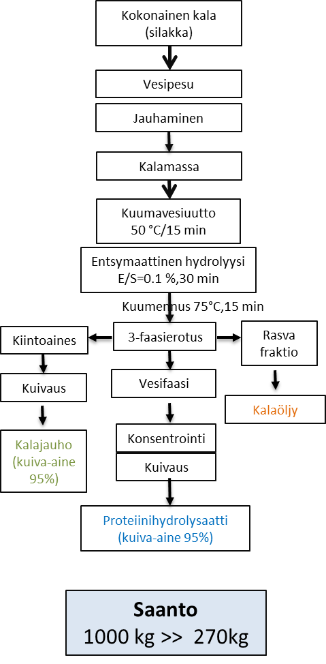

Kuva 1. Entsymaattinen hydrolyysi.

#### Raaka-aineen määrä ja hinta

Tuotannon kannattavuus laskettiin kolmelle vuotuiselle raaka-ainemäärälle. Ne olivat 2, 5,8 ja 17,5 miljoonaa kiloa silakkaa vuodessa. Vastaavasti laitosten tuntikohtaiset kapasiteetit ovat samassa kokojärjestyksessä 340, 1000 ja 3000 kiloa kalaa tunnissa. Raaka-aineen oletetaan maksavan 25 senttiä kilolta. Kuljetuskustannukset sisältyvät tässä tarkastelussa raaka-aineen hintaan. Kuljetuskustannusten osuus hinnasta riippuu sataman ja laitoksen sijainnista, vaihdellen pääasiassa 2-4 sentin välillä kilolta.

#### Saannot

Kalaproteiinihydrolysaatin saannon oletettiin olevan 6,1 prosenttia kokonaisesta silakasta. Samalla tuotetun kalajauhon saannon oletettiin olevan 15 ja kalaöljyn 6 prosenttia. Kaiken kaikkiaan tuotteiden saanto oli yhteensä noin 27 prosenttia (käytetty laskelmissa taulukossa 1). Proteiinihydrolysaatin saanto perustuu VTT:n laboratoriomittakaavan kokeiden tuloksiin. Muut saannot on arvioitu massataseiden perusteella.

#### Tuotteiden myyntihinnat

Tuotteiden hinta riippuu tuotteen proteiinipitoisuudesta. Kalaproteiinihydrolysaatin kuiva-aineen proteiinipitoisuudeksi määritettiin kokeellisessa työssä 91 prosentiksi ja hinnaksi arvioitiin työryhmän keskusteluissa 4 euroa kilolta (vaihteluväli 3–5 €/kg). Kalajauhon hinnaksi arvioitiin 1,5 euro kilolta. Kalaöljyn rasvapitoisuuden oletettiin olevan 100 prosenttia ja kaiken rasvan oletettiin olevan myyntikelpoista hintaan 1,9 euroa kilolta. Kaikkien tuotteiden määrällä painotettu keskimyyntihinta oli laskelmissa 2,15 euroa kilolta.

#### Investoinnit

Investointikustannukset perustuvat Blue Products ohjelman tilaamaan investointikustannusselvitykseen (Kohorst 2020) tai julkisista lähteistä löytyneisiin hintatietoihin. Laitteiden investointihintoja on tarvittaessa skaalattu vastaamaan lasketun laitoksen laitekokoa kaavalla (Towler & Sinnott 2008).

$C_{i}=C_{0}{\left(\frac{S_{i}}{S_{0}}\right)}^{k}$ (1)

Laitekustannuksen hankintahinnan referenssi (C0) perustuu kirjallisuuteen, VTT:n sisäiseen tietoon, laitevalmistajan antamaan kustannusarvioon tai muuhun tietoon. Hankintahinnan skaalaustekijä (Si) perustuu prosessimallinnuksen perusteella tehtyyn laitemitoitukseen. Referenssin skaalaustekijä (S0) on lähteestä saatu laitekoko ja käytetyt kustannuksen regressioindeksit (exponentti k) perustuvat kirjallisuudesta löydettyihin arvioihin. Regressioindeksille käytettiin arvoa 0,6 ellei parempaa arviota löytynyt. Lasketut laitteiden hankintahinnat päivitettiin vastaamaan 2018 hintatasoa käyttämällä kemian alan tehdaskustannusindeksiä (Chemical Engineering 2019). Tarvittaessa valuuttakurssina käytettiin vuoden 2018 keskimääräistä euron ja dollarin välistä vaihtokurssia (1 € = 1,18 USD) (Statista 2020).

Koko laitoksen investointikustannus on arvioitu käyttämällä aloittavien prosessilaitosten kustannusarvioinneissa paljon käytettyä Lang-menetelmää, jossa kerrotaan päälaitteiden investointien summa nk. Langin kertoimella (Towler & Sinnott 2008). Tässä Langin kertoimen arvoksi otettiin 2.0, joka Marouli & Maroulis (2005) tutkimuksen mukaan soveltuu elintarviketeollisuuden investointikustannusarvioihin. Investointikustannuksen tarkkuus tällä laskentamenetelmällä on noin ±50-50% (AACE International 2016).

Arvioidut investoinnit eri laitoskapasiteeteilla olivat seuraavat

1. 8,5 milj. € laitokselle, jonka kapasiteetti on 17,5 miljoonaa kiloa silakkaa (n. 22 % vuoden 2020 kiintiöstä)
2. 6,1 milj. € laitokselle, jonka kapasiteetti on 5,8 miljoonaa kiloa (n. 7 % vuoden 2020 kiintiöstä)
3. 4,6 milj. € laitokselle, jonka kapasiteetti on 2 miljoonaa kiloa (2,5 % vuoden 2020 kiintiöstä)

Yritysten oletetaan saavan 20 prosenttia tukea investointeihin. Investoinnin poistoaika oli 10 vuotta. Investointi maksetaan lainalla, jonka korko oli 3 prosenttia.

#### Muut kustannukset

Muista muuttuvista kustannuksista merkittävimmät ovat entsyymin ja höyryn kustannukset. Entsyymiä kuluu vähän (VTT:n kokeellisen työn perusteella 0,001 kg/kg tuoretta kalaa), mutta entsyymien hinnat ovat korkeita. Tässä entsyymin hinnaksi on arvioitu 23 euroa kilolta. Höyryä kuluu erityisesti kalajauhon ja kalaproteiinin kuivaamiseen. Höyryn kulutukseksi on arvoitu 850 kilowattituntia tuoretta kalatonnia kohden perustuen eri lähteistä saatuihin laitteiden hyötysuhdearvioihin ja laskentaan. Sähkön kulutukseksi on arvoitu 144 kilowattituntia tuoretta kalatonnia kohden asiantuntijaselvitykseen perustuen (Koehorst 2020). Puhtaan veden ja jäteveden kustannus on arvioitu pieneksi tässä kustannusarviossa.

Kiinteistä kustannuksista merkittäviä ovat työvoimakustannus sekä laitoksen vuosittainen ylläpito- ja huoltokustannus. Laitoksen vuosittaiseksi käyttöajaksi on oletettu 8 kk, joka perustuu tuoreen silakan saatavuuteen. Palkkakustannuksia prosessille kohdistettiin 10 kuukautta vuodessa, joista kaksi kuukautta oletettiin huoltotöiksi. Laitoksen on siten oletettu toimivan jatkuvatoimisesti seisokkiaikaa (4 kk) lukuun ottamatta. Minimityövoimaksi on laskettu kaksi henkilöä viidessä vuorossa, eli yhteensä kymmenen henkilöä. Automatisoinnin vuoksi oletetaan, että henkilökunnan määrää ei tarvitse nostaa kapasiteetin kasvaessa. Laitteiston vuosittaiseksi ylläpito- ja huoltokustannukseksi on arvioitu kaksi prosenttia investointikustannuksesta.

#### Kannattavuuslaskelmien tulokset

Kolmen eri kokoisen laitoksen kannattavuudet on laskettu edellä mainituin oletuksin taulukkoon 1.

Taulukko 1. Proteiinihydrolysaatin, kalaöljyn ja kalajauhon valmistuksen taloudellinen tulos eri kapasiteeteilla.

|  |  |  |  |
| --- | --- | --- | --- |
| **VAIHE I** | **Suuri kapasiteetti** | **Keskikokoinen** | **Pieni kapasiteetti** |
| **Raaka-aineen määrä, kg vuodessa** | 17 520 000 | 5 840 000 | 2 000 000 |
| **Raaka-aineen hinta, €/kg alviton** | 0,25 | 0,25 | 0,25 |
| **Raaka-ainekustannus € vuodessa** | 4 380 000 | 1 460 000 | 500 000 |
|  |  |  |  |
| **Tuotteiden saanto % raaka-aineesta** | 27 % | 27 % | 27 % |
|  |  |  |  |
| **Tuotteen määrä kg vuodessa** | 4 730 400 | 1 576 800 | 540 000 |
| **Tuotteen myyntihinta €/kg, alviton** | 2,15 | 2,15 | 2,15 |
| **Myyntitulot € vuodessa** | 10 170 360 | 3 390 120 | 1 161 000 |
|  |  |  |  |
| **Myyntitulot - Raaka-ainekustannus =** |  |  |  |
| **Välitulos 1 (€ vuodessa)** | **5 790 360** | **1 930 120** | **661 000** |
|  |  |  |  |
|  |  |  |  |
| **VAIHE II** | **Suuri kapasiteetti** | **Keskikokoinen** | **Pieni kapasiteetti** |
| **Investoinnin arvo, €** | 8 520 000 | 6 080 000 | 4 640 000 |
| **Tukiprosentti** | 20 % | 20 % | 20 % |
| **Tuki €** | 1 704 000 | 1 216 000 | 928 000 |
| **Yrityksen maksama osa investoinnista €** | 6 816 000 | 4 864 000 | 3 712 000 |
| **Poistoaika, vuosia** | 10 | 10 | 10 |
| **Poisto, € vuodessa** | 681 600 | 486 400 | 371 200 |
| **Lainakorko yrityksen osuudelle** | 3 % | 3 % | 3 % |
| **Lainan korkokulut € vuodessa** | 204480 | 145920 | 111360 |
| **Poisto ja korkokulut yhteensä €** | 886 080 | 632 320 | 482 560 |
|  |  |  |  |
| **Välitulos 1 - Investoinnin kulut =** |  |  |  |
| **Välitulos 2 € vuodessa** | **4 904 280** | **1 297 800** | **178 440** |
|  |  |  |  |
|  |  |  |  |
| **VAIHE III** | **Suuri kapasiteetti** | **Keskikokoinen** | **Pieni kapasiteetti** |
| **Muut kulut:** |  |  |  |
| **Palkat € vuodessa** | 416 667 | 416 667 | 416 667 |
| **Aineet ja tarvikkeet € vuodessa** | 100 740 | 33 580 | 11 500 |
| **Muut kiinteät kulut € vuodessa** | 340 800 | 243 200 | 185 600 |
| **Muut muuttuvat kulut € vuodessa** | 807 602 | 272 564 | 99 392 |
| **Kulut yhteensä € vuodessa** | 1 665 809 | 966 011 | 713 159 |
|  |  |  |  |
| **Välitulos 2 - muut kulut =** |  |  |  |
| **Toiminnan tulos € vuodessa** | **3 238 471** | **331 789** | **-534 719** |

Tulosten perusteella kalaproteiinihydrolysaatin valmistaminen entsymaattisesti on suurimmassa ja keskikokoisessa laitoksessa laskennan oletuksin kannattavaa. Pienin vaihtoehto tuottaa selvästi tappiota. Kalamäärän tulisi olla noin kaksinkertainen pienimpään vaihtoehtoon verrattuna. Keskimmäisen vaihtoehdon liikevoitto on noin kymmenen prosenttia. Kalan hankinnan osuus kaikista kustannuksista on lähes 50 prosenttia (Kuva 2). Herkkyystarkastelu osoittaa, että raaka-aineen ja tuotteiden hintaoletukset sekä investointi vaikuttavat merkittävästi liikevoittoon (Kuva 3). Tuotanto pysyy kannattavana kaikissa hinta- ja investointivaihtoehdoissa. Hydrolysaatin myyntihinta ei saisi kuitenkaan laskea alle kolmen euron kilohinnan.

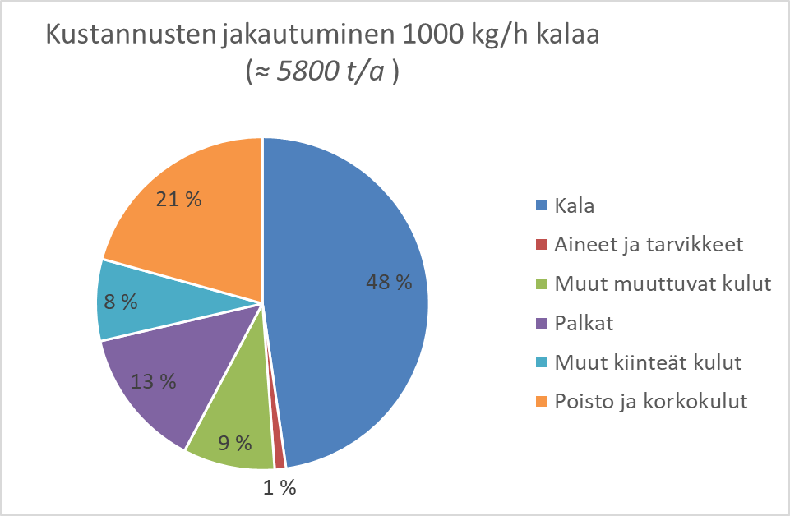

Kuva . Kustannusten jakautuminen kalaproteiinihydrolysaatin tuotannossa kun raaka-aineen käyttö on 1000 kg/h kalaa (5800 t kalaa vuodessa).

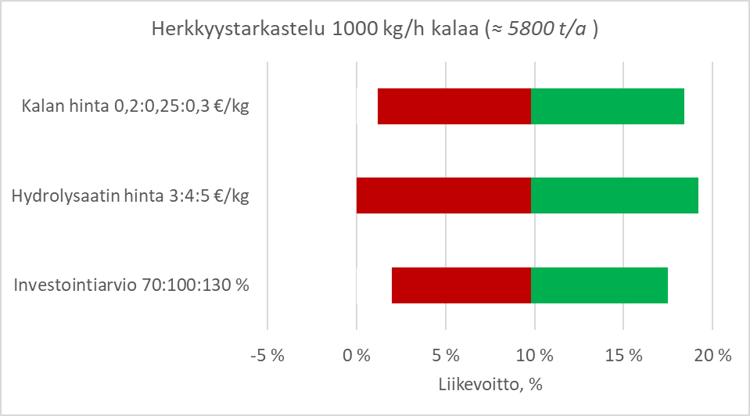

Kuva 3. Herkkyystarkastelu kalaproteiinihydrolysaatin valmistukselle, kapasiteetti 1000 kg/h kalaa (5800 t kalaa vuodessa).

Suuren mittakaavan kapasiteetilla (3000 kg/h, 17 500 t vuodessa) liikevoitto on 32 prosenttia. Kapasiteetin kasvaminen pienentää investoinnin ja työn kustannusten osuutta ja parantaa siten kannattavuutta. Investoinnin merkityksen pienentyminen näkyy myös herkkyystarkastelussa (Kuva 4).

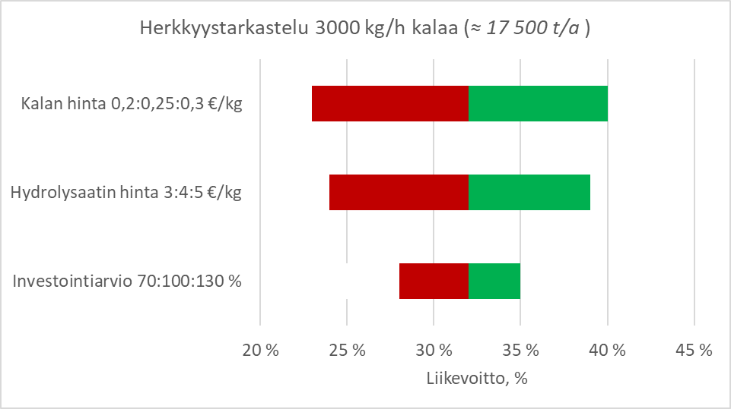

Kuva 4. Herkkyystarkastelu kalaproteiinihydrolysaatin valmistukselle, kapasiteetti 3000 kg/h kalaa (17500 t kalaa vuodessa).

### Kalaproteiinikonsentraatin valmistus silakasta

#### Prosessin kuvaus

pH-prosessissa kala fraktioidaan ja proteiineja liuotetaan emäksiseen liuokseen (Kuva 5). Vesifaasiin jääneet proteiinit otetaan talteen saostamalla proteiinit happamassa liuoksessa, ja kuivaamalla sakka. Myös jäljelle jäänyt liukenematon massa kuivataan, ja myydään kalajauhona. Kalan rasvat on erotettu omaksi faasiksi, joka myydään kalaöljynä. Tässä ei ole huomioitu kalaöljyn jatkoprosessointia tai dioksiinien erotusta.

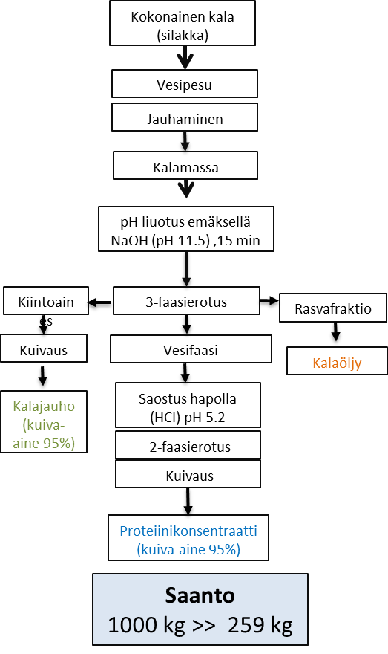

Kuva . Kalaproteiinikonsentraatin (FPC) valmistus kokonaisesta silakasta pH-prosessilla

#### Raaka-aineen määrä ja hinta

Kalaproteiinikonsentraatin tuotannon kannattavuus laskettiin samoille vuotuisille raaka-ainemäärälle kuin proteiinihydrolysaatin valmistuksen laskelmat, eli 2, 5,8 ja 17,5 miljoonan kilon raaka-ainemäärille. Raaka-aineen hinnaksi arvioitiin kuljetuskustannukset sisältyen 25 senttiä kilolta.

#### Saannot

Tuotteena saatavan kalaproteiinikonsentraatin kosteuspitoisuuden arvioitiin olevan viisi prosenttia ja saannon olevan 9,1 prosenttia tuoreesta silakasta. Tuotetun kalajauhon (kosteuspitoisuus 5 %) saanto oletettiin olevan 11,6 prosenttia ja kalaöljyn 5,2 prosenttia. Proteiinikonsentraatin saanto perustuu VTT:n laboratoriomittakaavan kokeiden tuloksiin, muut saannot on arvioitu massataseiden perusteella.

#### Tuotteiden myyntihinnat

Tuotteiden hinta riippuu tuotteen proteiinipitoisuudesta. Kalaproteiinikonsentraatin kuiva-aineen proteiinipitoisuudeksi määritettiin kokeellisessa työssä 73 prosenttia. Proteiinikonsentraatin hinnaksi arvioitiin ohjelman työryhmän keskustelujen perusteella 4 euroa kilolta (vaihteluväli 3-5 €/kg). Sivutuotteista kalajauhon hinnaksi arvioitiin 1,5 euroa kilolta ja kalaöljyn hinnaksi 1,9 euroa kilolta. Tuotteiden keskimääräinen myyntimäärällä painotettu keskihinta on laskelmissa 2,28 euroa kilolta.

#### Investointiarvio

Investointiarvio perustuu asiantuntijaselvitykseen (Koehorst 2020). Laitteiden investointihintoja on tarvittaessa skaalattu vastaamaan lasketun laitoksen laitekokoa kaavalla (1). Laitoskoot olivat samat kuin proteiinihydrolysaattilaskelmissa.

Arvioidut kapasiteetit ja niiden investoinnit ovat

1. 5,6 milj. € laitokselle, jonka kapasiteetti on 17,5 miljoonaa kiloa silakkaa (n. 22 % vuoden 2021 kiintiöstä)
2. 4,2 milj. € laitokselle, jonka kapasiteetti on 5,8 miljoonaa kiloa (n. 7 % vuoden 2021 kiintiöstä)
3. 3,4 milj. € laitokselle, jonka kapasiteetti on 2 miljoonaa kiloa (2,5 % vuoden 2021 kiintiöstä)

#### Muut kustannukset

Muista muuttuvista kustannuksista merkittävin on prosessilämmön kustannus. Kemikaalien kulutuksen merkitys on arvioitu pieneksi, kuten myös veden ja jäteveden kustannukset. Höyryä kuluu erityisesti kalajauhon ja kalaproteiinin kuivaamiseen. Höyryn kulutukseksi on arvoitu 1300 kilowattituntia tuoretta kalatonnia kohden perustuen eri lähteistä saatuihin laitteiden hyötysuhdearvioihin ja laskentaan. Sähkön kulutukseksi on arvoitu 159 kilowattituntia tuoretta kalakiloa kohden perustuen asiantuntijaselvitykseen (Koehorst 2020).

Kiinteistä kustannuksista merkittävin on työvoimakustannus. Laitoksen vuosittaiseksi käyttöajaksi on oletettu kahdeksan kuukautta, joka perustuu tuoreen silakan saatavuuteen. Palkkakustannuksia prosessille kohdistettiin kymmenen kuukautta vuodessa, joista kaksi oletettiin kuluvan huoltotöihin. Laitoksen on oletettu toimivan jatkuvatoimisesti seisokki-aikaa (4 kk) lukuun ottamatta. Minimityövoimaksi on laskettu kaksi henkilöä viidessä vuorossa, eli yhteensä kymmenen henkilöä. Automatisoinnin vuoksi oletetaan, että henkilökunnan määrää ei tarvitse nostaa kapasiteetin kasvaessa. Laitteiston vuosittaiseksi ylläpito- ja huoltokustannukseksi on arvioitu kaksi prosenttia investointikustannuksesta.

#### Kannattavuuslaskelmat

Kannattavuuslaskelmat laitoksille on edellä mainituin oletuksin esitetty taulukossa 3.

Taulukko 3. pH-menetelmällä valmistetun kalaproteiinikonsentraatin taloudelliset tulokset.

|  |  |  |  |
| --- | --- | --- | --- |
| **VAIHE I** | **Suuri kapasiteetti** | **Keskikokoinen** | **Pieni kapasiteetti** |
| **Raaka-aineen määrä, kg vuodessa** | 17 400 000 | 5 800 000 | 2 000 000 |
| **Raaka-aineen hinta, €/kg alviton** | 0,25 | 0,25 | 0,25 |
| **Raaka-ainekustannus € vuodessa** | 4 350 000 | 1 450 000 | 500 000 |
|  |  |  |  |
| **Tuotteen saanto % raaka-aineesta** | 26 % | 26 % | 26 % |
|  |  |  |  |
| **Tuotteen määrä kg vuodessa** | 4 506 600 | 1 502 200 | 518 000 |
| **Tuotteen myyntihinta €/kg, alviton** | 2,28 | 2,28 | 2,28 |
| **Myyntitulot € vuodessa** | 10 275 048 | 3 425 016 | 1 181 040 |
|  |  |  |  |
| **Myyntitulot - Raaka-ainekustannus =** |  |  |  |
| **Välitulos 1 (€ vuodessa)** | **5 925 048** | **1 975 016** | **681 040** |
|  |  |  |  |
|  |  |  |  |
| **VAIHE II** | **Suuri kapasiteetti** | **Keskikokoinen** | **Pieni kapasiteetti** |
| **Investoinnin arvo, €** | 5 595 000 | 4 212 000 | 3 375 000 |
| **Tukiprosentti** | 20 % | 20 % | 20 % |
| **Tuki €** | 1 119 000 | 842 400 | 675 000 |
| **Yrityksen maksama osa investoinnista €** | 4 476 000 | 3 369 600 | 2 700 000 |
| **Poistoaika, vuosia** | 10 | 10 | 10 |
| **Poisto, € vuodessa** | 447 600 | 336 960 | 270 000 |
| **Lainakorko yrityksen osuudelle** | 3 % | 3 % | 3 % |
| **Lainan korkokulut € vuodessa** | 134280 | 101088 | 81000 |
| **Poisto ja korkokulut yhteensä €** | 581 880 | 438 048 | 351 000 |
|  |  |  |  |
| **Välitulos 1 - Investoinnin kulut =** |  |  |  |
| **Välitulos 2 € vuodessa** | **5 343 168** | **1 536 968** | **330 040** |
|  |  |  |  |
|  |  |  |  |
| **VAIHE III** | **Suuri kapasiteetti** | **Keskikokoinen** | **Pieni kapasiteetti** |
| **Muut kulut:** |  |  |  |
| **Palkat € vuodessa** | 416 667 | 416 667 | 416 667 |
| **Aineet ja tarvikkeet € vuodessa** | 9 848 | 3 283 | 1 132 |
| **Muut kiinteät kulut € vuodessa** | 223 800 | 168 480 | 135 000 |
| **Muut muuttuvat kulut € vuodessa** | 1 146 938 | 386 002 | 139 782 |
| **Kulut yhteensä € vuodessa** | 1 797 253 | 974 431 | 692 581 |
|  |  |  |  |
| **Välitulos 2 - muut kulut =** |  |  |  |
| **Toiminnan tulos € vuodessa** | **3 545 915** | **562 537** | **-362 541** |

Tulosten perusteella kalaproteiinikonsentraatin valmistaminen pH-prosessilla ei ole kannattavaa kalaraaka-aineen määrän ollessa 2 000 t vuodessa, kun raaka-aineen hinta on 25 senttiä kilolta ja kalaproteiinihydrolysaatin myyntihinta on 4 euroa, kalajauhon 1,5 euroa ja kalaöljyn 1,9 euroa kilolta. Sen sijaan kalaproteiinikonsentraatin valmistaminen on kannattavaa kapasiteetin ollessa 5 800 t kalaa vuodessa. Liikevoitto on tällöin 16 prosenttia. Kalan hankinnan osuus kaikista kustannuksista on yli 50 prosenttia (Kuva 6). Herkkyystarkastelu osoittaa, että raaka-aineen ja tuotteiden hintaoletukset sekä investointi vaikuttavat merkittävästi liikevoittoon (Kuva 7).

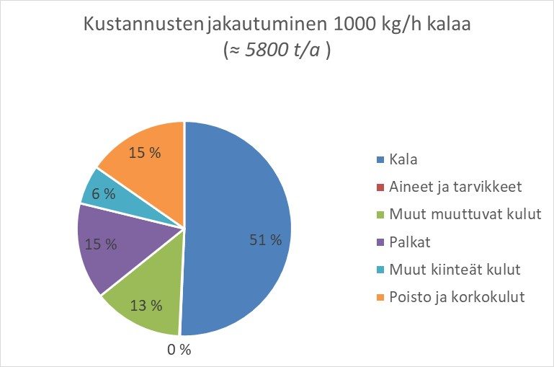

Kuva 6. Kustannusten jakautuminen kalaproteiinikonsentraatin tuotannossa kun raaka-aineen käyttö on 1000 kg/h kalaa (5800 t kalaa vuodessa).

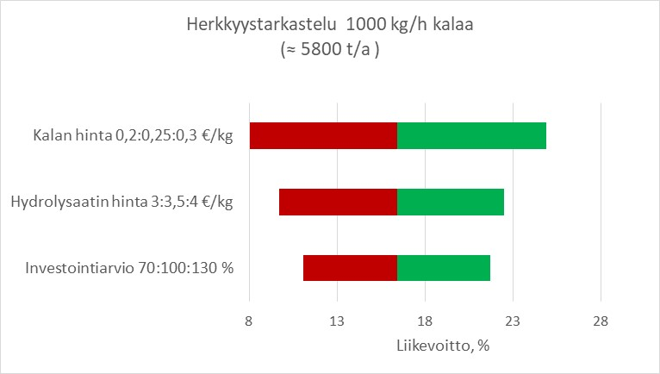

Kuva 7. Herkkyystarkastelu kalaproteiinikonsentraatin valmistukselle, kapasiteetti 1000 kg/h kalaa (5800 t kalaa vuodessa).

Suurimman mittakaavan kapasiteetilla (3000 kg/h, 17 500 t vuodessa) liikevoitto on 35 prosenttia vastaavilla oletuksilla. Kapasiteetin kasvaminen pienentää investoinnin ja työn kustannusten osuutta ja parantaa siten kannattavuutta. Investoinnin merkityksen pienentyminen näkyy myös herkkyystarkastelussa (Kuva 8).

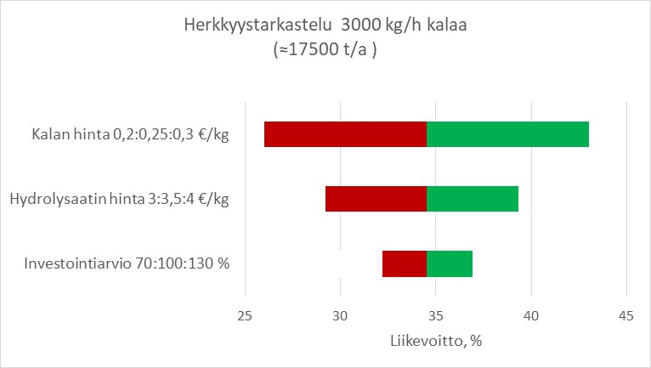

Kuva 8. Herkkyystarkastelu kalaproteiinikonsentraatin valmistukselle, kapasiteetti 3000 kg/h kalaa (17500 t kalaa vuodessa).

### Nyhtökalan valmistus silakasta

Laskelmissa raaka-aineeksi oletetaan pientä hyvälaatuista silakkaa joko tuoreena tai pakastettuna. Nyhtösilakan kasvisraaka-aineena on herneproteiini-isolaatti. VTT on kokeillut silakan valmistusta laboratoriokoon ekstruuderilla ja suunnitelmissa on testata nyhtökalan valmistusta myös muista kalalajeista sekä korvata herneproteiini-isolaattia muilla komponenteilla.

#### Prosessin kuvaus

Nyhtökalan valmistuksessa kokonaiset pikkusilakat pestään, murskataan/jauhetaan, sekoitetaan herneproteiini-isolaatin kanssa ja lopuksi kypsennetään paineessa kuumentamalla kaksiruuviekstruuderissa, jossa on myös jäähdyttävä suutin (Kuva 9).

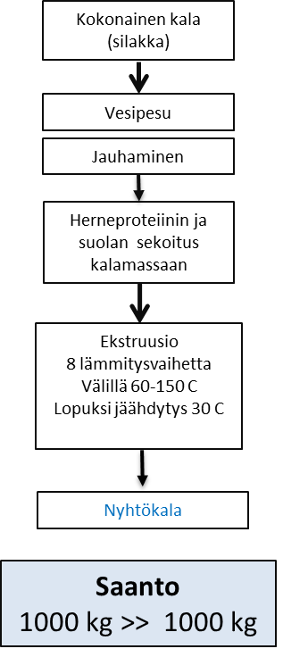

Kuva . Nyhtökalan valmistusprosessi

#### Raaka-aineen määrä ja hinta

Nyhtösilakan valmistuksen kannattavuus laskettiin proteiinihydrolysaattia ja -isolaattia pienemmille raaka-ainemäärille, koska investointi on pienempi, saanto on iso ja tuote on tarkoitettu peruselintarvikkeiden markkinoille. Tarkastellut silakkaraaka-ainemäärät ovat 0,3, 0,8 tai 3 miljoonaa kiloa. Nyhtökalan valmistuksessa oletettiin käytettävän herneproteiini-isolaattia, jonka määrä oli vastaavasti noin 0,1, 0,4 ja 1,2 miljoonaa kiloa. Laskelmissa oletettiin, että puolet raaka-aineesta olisi tuoretta ja puolet pakastettua silakkaa ja silakan keskihinta olisi kuljetuskustannukset mukaan lukien 0,33 euroa kilolta. Herneproteiinin-isolaatin hinnan arvioitiin olevan viisi euroa kilolta.

#### Saannot

Nyhtökalan saanto on VTT:n laboratoriomittakaavan kokeiden tulosten perusteella sata prosenttia raaka-aineeksi syötetyn tuoreen silakan ja herneproteiini-isolaatin määrästä.

#### Tuotteiden määrät ja myyntihinnat

Nyhtösilakkaa saadaan esitetyillä tuotantomäärillä noin 0,4, 1,1 ja 3,9 miljoonaa kiloa. Nyhtösilakkaa vastaavaa tuotetta ei löydy tällä hetkellä markkinoilta. VTT arvioi, että tuotettua massaa voisi käyttää samalla tavalla ruuanlaittoon kuin kanajauhelihaa (vähittäismyyntihinta alimmillaan noin 6 €/kg) tai jauhelihaa korvaavaa kasviksista valmistettua tuotetta (vähittäismyyntihinta alimmillaan noin 10 €/kg). Nyhtökalatuotetta voisi myös markkinoida terveellisempänä vaihtoehtona kalapuikoille (vähittäismyyntihinta alimmillaan noin 4,5 €/kg). Tuotteen alvillisen vähittäismyyntihinnan arvioitiin olevan noin 50 prosenttia korkeampi kuin tehtaan alviton ulosmyyntihinta. Nyhtösilakan myyntihintana käytettiin viittä euro kilolta (ilman ALV:tä), jolloin alvillinen vähittäismyyntihinta olisi noin 7,5 €/kg.

#### Investointiarvio

Investointiarvio perustuu ekstruuderin valmistajan antamaan hinta-arvioon. Laitteiden investointihintoja on tarvittaessa skaalattu vastaamaan lasketun laitoksen laitekokoa kaavalla (1). Koko laitoksen investointikustannus on arvioitu kertomalla päälaitteiden investointien summa Langin kertoimella 2,0, joka tutkimusten mukaan soveltuu elintarviketeollisuuteen. Investointikustannuksen tarkkuus tällä laskentamenetelmällä on noin ±50%.

Arvioidut kapasiteetit ja niiden investoinnit ovat

1. 2,1 milj. € laitokselle, jonka kapasiteetti on 3 miljoonaa kiloa (4% vuoden 2020 kiintiöstä)
2. 1,0 milj. € laitokselle, jonka kapasiteetti on 0,8 miljoonaa kiloa (1% vuoden 2020 kiintiöstä)
3. 0,5 milj. € laitokselle, jonka kapasiteetti on 0,3 miljoonaa kiloa (0,4% vuoden 2020 kiintiöstä)

#### Muut kustannukset

Muista muuttuvista kustannuksista merkittävin on herneproteiini-isolaatin kustannus, joka on huomattavasti suurempi kuin kalan kustannus. Herneproteiini-isolaatin kustannuksena on käytetty viisi euroa kilolta ja herkkyystarkastelut on tehty välille 3-7 euroa kilolta. Sähköä kuluu pääasiassa ekstruusioruuvin pyörittämiseen ja laitteen kuumentamiseen arviolta noin 611 kilowattituntia tuotetonnia kohden.

Kiinteistä kustannuksista merkittäviä ovat työvoimakustannus sekä laitoksen vuosittainen ylläpito- ja huoltokustannus. Laitoksen on oletettu toimivan jatkuvatoimisesti loma-aikaa lukuun ottamatta eli 7 884 tuntia vuodessa eli 47 viikkoa vuodessa. Minimityövoimaksi on laskettu kaksi henkilöä viidessä vuorossa, eli yhteensä kymmenen henkilöä. Laitteiston vuosittaiseksi ylläpito- ja huoltokustannukseksi on arvioitu kaksi prosenttia investointikustannuksesta.

#### Kannattavuuslaskelmat

Kannattavuuslaskelmat ovat taulukossa 3.

Taulukko 3. Nyhtökalan valmistuksen taloudellinen tulos.

|  |  |  |  |
| --- | --- | --- | --- |
| **VAIHE I** | **Suuri kapasiteetti** | **Keskikokoinen** | **Pieni kapasiteetti** |
|  |  |  |  |
|  |  |  |  |
| **Raaka-aineen määrä kokonainen silakka, kg/vuosi** | 2 700 000 | 788 000 | 276 000 |
| **Raaka-aineen hinta kokonainen silakka, €/kg alviton** | 0,33 | 0,33 | 0,33 |
| **Raaka-aineen määrä herneproteiini, kg/vuosi** | 1 206 000 | 353 000 | 123 000 |
| **Raaka-aineen hinta herneproteiini, €/kg alviton** | 5 | 5 | 5 |
| **Raaka-ainekustannus** | 6 921 000 | 2 025 040 | 706 080 |
|  |  |  |  |
| **Tuotteen saanto % raaka-aineesta** | 100 % | 100 % | 100 % |
|  |  |  |  |
| **Tuotteen määrä kg vuodessa** | 3 906 000 | 1 141 000 | 399 000 |
| **Tuotteen myyntihinta, €/kg alviton** | 5,00 | 5,00 | 5,00 |
| **Myyntitulot € vuodessa** | 19 530 000 | 5 705 000 | 1 995 000 |
|  |  |  |  |
| **Myyntitulot - Raaka-ainekustannus =** |  |  |  |
| **Välitulos 1 (€ vuodessa)** | **12 609 000** | **3 679 960** | **1 288 920** |
|  |  |  |  |
|  |  |  |  |
| **VAIHE II** | **Suuri kapasiteetti** | **Keskikokoinen** | **Pieni kapasiteetti** |
| **Investoinnin arvo, €** | 2 100 000 | 980 000 | 520 000 |
| **Tukiprosentti** | 20 % | 20 % | 20 % |
| **Tuki €** | 420 000 | 196 000 | 104 000 |
| **Yrityksen maksama osa investoinnista €** | 1 680 000 | 784 000 | 416 000 |
| **Poistoaika, vuosia** | 3 | 3 | 3 |
| **Poisto, € vuodessa** | 560 000 | 261 333 | 138 667 |
| **Lainakorko yrityksen osuudelle** | 3 % | 3 % | 3 % |
| **Lainan korkokulut € vuodessa** | 50400 | 23520 | 12480 |
| **Poisto ja korkokulut yhteensä €** | 610 400 | 284 853 | 151 147 |
|  |  |  |  |
| **Välitulos 1 - Investoinnin kulut =** |  |  |  |
| **Välitulos 2 € vuodessa** | **11 998 600** | **3 395 107** | **1 137 773** |
|  |  |  |  |
|  |  |  |  |
| **VAIHE III** | **Suuri kapasiteetti** | **Keskikokoinen** | **Pieni kapasiteetti** |
| **Muut kulut:** |  |  |  |
| **Palkat € vuodessa** | 500 000 | 500 000 | 500 000 |
| **Aineet ja tarvikkeet € vuodessa** |  |  |  |
| **Muut kiinteät kulut € vuodessa** | 84 000 | 39 200 | 20 800 |
| **Muut muuttuvat kulut € vuodessa** | 186 621 | 54 466 | 19 077 |
| **Kulut yhteensä € vuodessa** | 770 621 | 593 666 | 539 877 |
|  |  |  |  |
| **Välitulos 2 - muut kulut =** |  |  |  |
| **Toiminnan tulos € vuodessa** | **11 227 979** | **2 801 441** | **597 896** |

Tulosten perusteella nyhtökalan valmistus on laskennan oletuksin kaikilla kapasiteeteilla kannattavaa. Pienimmällä kapasiteetilla on mahdollista saavuttaa 30 prosentin liikevoitto (n. 280 t7V), keskimääräisellä kapasiteetilla (n. 800 t/v) 49 prosentin liikevoitto ja isoimmalla kapasiteetilla (n. 2700 t/v) 57 prosentin liikevoitto.

Kustannusten jakautuminen on esitetty suurimmalle ja pienimmälle kapasiteetille (Kuvat 10 ja 11). Herneproteiini-isolaatin kustannus on kummassakin tapauksessa merkittävin kustannustekijä, mutta pienessä mittakaavassa myös palkkakustannukset ovat merkittävät. Silakan osuus tuotantokustannuksista on vain seitsemän prosenttia pienellä kapasiteetilla, mutta kasvaa yhteentoista prosenttiin suuren kapasiteetin toiminnassa.

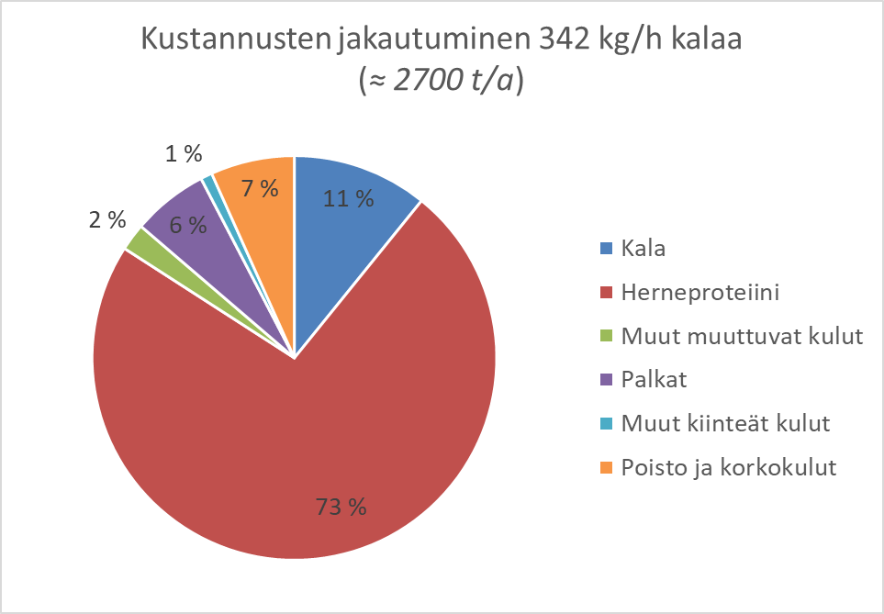

Kuva 10. Kustannusten jakautuminen nyhtökalan tuotannossa, kun raaka-aineen käyttö on 342 kg/h kalaa (2700 t kalaa vuodessa).

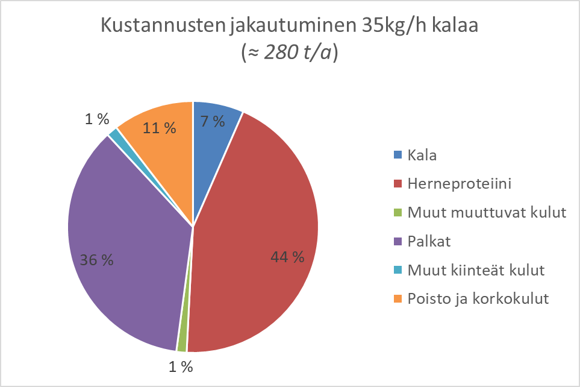

Kuva 11. Kustannusten jakautuminen nyhtökalan tuotannossa, kun raaka-aineen käyttö on 35 kg/h kalaa (270 t kalaa vuodessa).

Herkkyystarkastelun perusteella herneproteiini-isolaatin hinta ja tuotteen myyntihinta ovat merkittävimmät kannattavuuteen vaikuttavat tekijät. Herkkyystarkastelussa esitetään liikevoittoprosentin muutos, kun tuotteen ja isolaatin hinnat muuttuvat (Kuva 12). Tuotteen myyntihinnan kasvaessa herneproteiini-isolaatin hinnan vaikutus liikevoittoon vähenee.

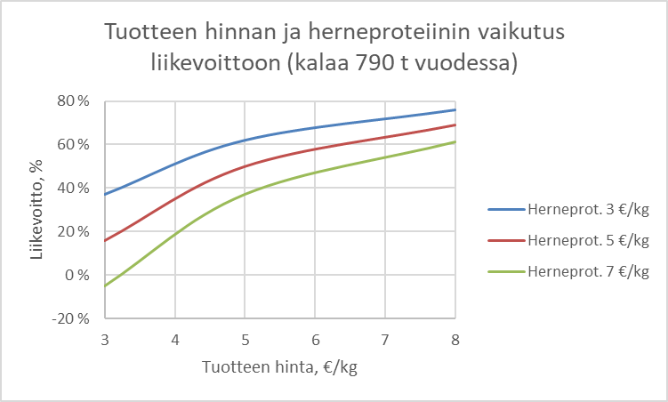

Kuva 12. Tuotteen ulosmyyntihinnan ja herneproteiini-isolaatin vaikutus nyhtökalan tuotannon liikevoittoon.

### Johtopäätökset pienten kalojen hyödyntämisen taloudellisista mahdollisuuksista

Kalaproteiinihydrolysaatin ja -konsentraatin kannattavuusarvion tulokset olivat hyvin samankaltaiset. Kalaproteiinihydrolysaatin valmistaminen tuotti esimerkiksi isoimmalla kapasiteetilla (17,5 milj. kg/v) liikevoittoa 32 % ja vastaavasti kalaproteiinikonsentraatin valmistaminen pH-prosessilla 35%. Ero ei ole kovin merkittävä, kun otetaan huomioon laskennassa käytettävien hintojen ja muiden tekijöiden epävarmuudet. Pienimmän kokoluokan laitos (2 milj. kg/v) oli kummassakin tapauksessa kannattamaton. Tarvitaan suurin piirtein kaksi kertaa isompi laitos ennen kuin tuotanto kannattaa.

Laitoksen koon ja raaka-ainemäärän lisäksi kannattavuus riippui paljon raaka-aineen ja tuotteiden hinnasta. Raaka-aineen hinta on merkittävin yksittäinen kustannustekijä. Kalaproteiinihydrolysaattien ja -konsentraattien kysyntä ja tarjonta ovat vielä tällä hetkellä pienet, minkä vuoksi myyntihinnat ovat epävarmoja. Toisaalta proteiinipitoisten tuotteiden kysyntä yleisesti ollut voimakkaassa kasvussa. VTT:n kokeissa hydrolysaatille etuna konsentraattiin nähden oli parempi maku ja merkittävästi korkeampi proteiinipitoisuus, millä voi olla vaikutusta kysyntään.

Nyhtökalan valmistusprosessi erosi merkittävästi kahdesta muusta prosessista. Nyhtökalan tuotanto näytti kannattavalta huomattavasti muita prosesseja pienemmällä kapasiteetilla. Liikevoitto oli 30 prosenttia raaka-ainekulutuksen ollessa 280 tonnia kalaa vuodessa, jos tuotteen myyntihinta oli viisi euroa kilolta ja laitos pyörii viidessä vuorossa. Tuotannon kannattavuus parani vielä selvästi laitoksen kapasiteetin ja tuotantomäärän kasvaessa. Liikevoiton arvioitiin olevan suurimmalla lasketulla kapasiteetilla (2 700 t vuodessa) 57 prosenttia. Tuotteen myyntihinnan arvioiminen oli tässä tapauksessa haasteellista, sillä vastaavaa tuotetta ei ole tällä hetkellä markkinoilla.

Kalan raaka-ainehinnalla ei ollut merkittävää vaikutusta nyhtökalaprosessin liikevoittoon, koska herneproteiini-isolaatti on niin kallista. Herneproteiini-isolaatin hinnan nousulla olisi suuri vaikutus tuotannon taloudelliseen tulokseen. Tuotetta kehittäessä kannattaa panostaa herneproteiini-isolaatin määrän vähentämiseen tai korvaamisen edullisemmalla vaihtoehdolla. Herneproteiini-isolaatin kysyntä on tällä hetkellä voimakkaasti kasvussa. Kasvava kysyntä nostaa toisaalta hintaa, mutta toisaalta lisääntyvän tuotannon kautta vähentää tuotantokustannuksia.

Markkinoiden luominen täysin uudenlaiselle tuotteelle voi olla haastavaa. Tällä hetkellä terveellinen ruoka kiinnostaa kuluttajia ja kasvispohjaiset lihaa korvaavat tuotteet ovat saaneet jalansijaa markkinoilla. Tällä perusteella myös nyhtökalakonseptilla olisi mahdollisuudet menestyä. Nyhtökala sopia jatkojalosteiden ja valmistuotteiden raaka-aineeksi. Tuotteen hinnan merkitys kannattavuuteen oli tässä tarkastelussa merkittävä, minkä vuoksi tuotteen makuun, markkinointiin ja markkinoiden kehittämiseen kannattaa panostaa.

## Teollisuuden sivuvirtojen hyödyntäminen

### Kalaöljyn ja hydrolysaattien valmistus lohiteollisuuden sivuvirroista

#### Prosessikuvaus

Lohiteollisuuden sivuvirtoina syntyy lohen päitä, ruotoja, leikkuujäännöksiä ja nahkoja. Ruodoista erotetaan tai kaavitaan yleensä pääosa lihasta elintarvikkeiden raaka-aineeksi, mutta muita osia hyödynnetään markkinatilanteiden mukaan vaihtelevasti. Tässä tarkastelussa lasketaan kalaöljyn ja proteiinihydrolysaatin valmistuksen kannattavuutta lohen päistä, leikkuujäännöksistä ja ruodoista, joista on poistettu liha. Sivutuotteena saadaan myös ruotojen kivennäisaineet ja hydrolisoitua kalajauhoa.

Proteiinihydrolysaatin valmistus lohiteollisuuden sivuvirroista tapahtuu entsymaattisen hydrolyysin avulla. Ensin lohikalojen sivuvirrat murskataan ja massan joukkoon sekoitetaan vesi. Seos kuumennetaan hydrolyysilämpötilaan, lisätään entsyymi ja annetaan sen vaikuttaa. Hydrolyysi pysäytetään kuumentamalla seos lämpötilaan, jossa entsyymi denaturoituu ja sen toiminta lakkaa. Seuraavaksi hydrolysoidusta seoksesta poistetaan kalan ruodot ja muut luuainekset täristävän seulan avulla. Ruodot pestään, kuivataan ja jauhetaan kivennäisainefraktioksi. Seulan läpi mennyt seos erotetaan trikantterilla öljy-, vesi- ja kiintoainesfraktioiksi. Vesifaasiin liuenneet peptidit otetaan talteen kuivaamalla liuos. Liukenematon kiintoaines kuivataan ja myydään kalajauhona.  Öljyfraktio myydään kalaöljynä. Laskennassa ei ole huomioitu kalaöljyn mahdollista jatkoprosessointia.

Nahat ajetaan saman prosessin läpi erillisenä eränä. Nahoista uutetaan kuumalla vedellä gelatiini, josta saadaan entsymaattisella hydrolyysilla kollageenihydrolysaattia. Kollageenihydrolysaatti on monikäyttöinen raaka-aine muun muassa elintarvikkeiden, lisäarvotuotteiden ja kosmetiikan valmistukseen. Prosessin sivutuotteena saadaan öljyä ja hydrolysoitua kalajauhoa.

Prosessi on esitetty kuvassa 13. Taloudellisessa tarkastelussa arvioidaan erikokoisten tuotantomäärien kannattavuus silloin, kun sen avulla eristetään sivuvirroista niin kalaöljyt, hydrolysaatit kuin kiintoaineet.

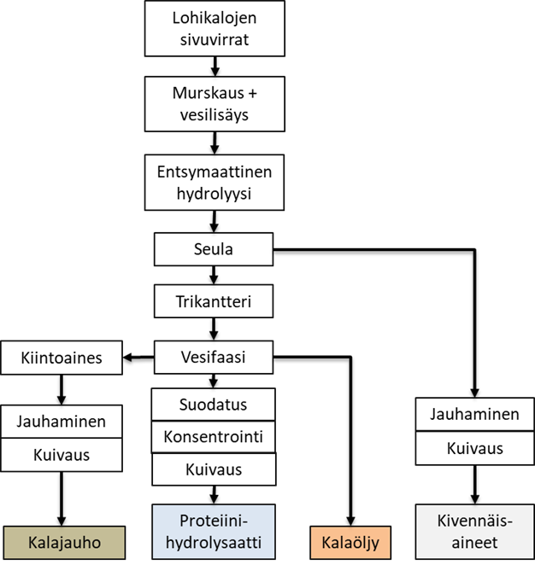

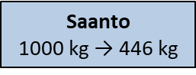

Kuva 13. Lohikalojen sivuvirtojen prosessointi lisäarvotuotteiksi

#### Raaka-aineen määrä

Isoimmissa lohikaloja jalostavissa yrityksissä käsitellään runsas 10 miljoonaa kiloa lohta ja kirjolohta. Sivuvirtojen määrä tulee nousemaan, koska isoimmat yritykset ovat viime vuosina automatisoineet lohikalojen fileoinnin, kaksinkertaistaneet jalostuskapasiteettinsa ja laajentaneet vientimarkkinoitaan. Näissä yrityksissä on mahdollisuus monipuolistaa omaa tuotantoaan lisäarvotuotteiden valmistuksella. Pienempien yritysten sivuvirtoja voidaan kerätä ja keskittää yhteen laitokseen, jotta raaka-aineen määrä riittää kannattavaan toimintaan. Kannattavuusarvioinneissa lasketaan kolmen tuotannon kannattavuus siten, että isoimmassa käsitellään 3,3, keskikokoisessa 2,2 ja pienimmässä 1,1 miljoonaa kiloa lohikalojen sivuvirtoja. Tällaiset sivuvirrat syntyvät 15, 10 ja 5 miljoonan lohikalakilon fileoinnista.

#### Raaka-aineen hinta

Kalaa jalostava yritys on useimmiten myynyt ruodot ja nahat turkiselinkeinolle. Näistä ei yleensä makseta edes rehukalaa vastaavaa hintaa, mutta myyntituloilla on saanut katettua niiden käsittelykustannukset. Turkistalouden laskusuhdanteen aikana sivuvirtoja ei oteta vastaan tai niistä maksettu hinta on hyvin alhainen. Päille ja rasvaisille vatsaliepeille on ajoittain ollut vientimarkkinoita, mutta monelta jalostamolta nekin ovat menneet turkiseläinten rehuksi. Viime vuosina lemmikkieläinrehujen valmistajat ovat ostaneet sivuvirtoja. Tarkastelussa omallekin raaka-aineelle on laskettu 20 sentin kilohinta, jotta vaihtoehtoisilta markkinoilta saatu tuotto tulisi huomioitua (vaihtoehtoiskustannus).

#### Saannot

Lohen ja kirjolohen jalostuksesta syntyy elintarvikkeeksi erotettu kalanliha pois lukien noin 22 prosenttia sivuvirtaa. Lohikaloissa nahan osuus on noin kahdeksan prosenttia peratun kalan painosta. Pääosa lohikaloista myydään kuitenkin nahoittamattomina tuotteina. Tarkastelussa on arvioitu, että vain noin kymmenen prosenttia jalostetuista lohikaloista olisi nahoitettu.

Lohikalojen sivuvirroista saadaan Luken kokeilujen sekä asiantuntijaselvityksen (Koehorst 2020) perusteella 22,5 prosenttia kalaöljyä ja kahdeksan prosenttia proteiinihydrolysaattia. Kiintoaineesta voidaan omaksi jakeekseen erottaa kivennäisaineet (lähinnä kalsium ja fosfori), jota saadaan 9,5 prosenttia. Jäljelle jää 4,5 prosenttia hydrolysoitua kalajauhoa. Hydrolysoitu kalajauho on proteiinirikasta ja proteiinien hydrolysointi (pilkkominen) nostaa sen arvoa. Hinta voi olla kivennäisaineet sisältävää kalajauhoa 50-100 % korkeampi (Koehorst 2021, suullinen tiedonanto). Lisäksi nahoista saadaan kollageenihydrolysaattia 11,5 %, öljyä 25 % ja hydrolysoitua kalajauhoa 8,5 %.

#### Tuotteiden myyntihinnat

Sivuvirroista valmistetun kalaproteiinihydrolysaatin hinta määritettiin samalle tasolle kuin aiemmassa silakkaa koskevassa laskennassa. Hydrolysaatin hinta oli 4 euroa kilolta. Lohikalaöljyn hinta on silakkaöljyä edullisempi, koska siinä on vähemmän DHA- ja EPA-rasvahappoja. Laskennassa lohikalaöljyn hinnan arvioitiin yrityspalautteen perusteella olevan 1,3 euroa kilolta. Hydrolysoidun kalajauhon hinnaksi arvioitiin 2 euroa kilolta ja kivennäisaineiden euron kilolta. Kollageenihydrolysaatin myyntihinnat vaihtelevat julkisten lähteiden mukaan hyvin paljon (10 - 90 €/kg) muun muassa tuotteen laadusta, molekyylikoosta ja muista ominaisuuksista riippuen[1]. Laskelmissa on käytetty 20 euron kilohintaa.

#### Investoinnin arvo

Koko laitoksen investointikustannusta arvioitaessa hyödynnetään aloittavien prosessilaitosten kustannusarvioinneissa paljon käytettyä Lang-menetelmää, jossa päälaitteiden investointien summa kerrotaan nk. Langin kertoimella (Towler & Sinnott 2008). Tässä Langin kertoimen arvoksi otettiin 2.0, joka Marouli & Maroulis (2005) tutkimuksen mukaan soveltuu elintarviketeollisuuden investointikustannusarvioihin. Investointikustannuksen tarkkuus tällä laskentamenetelmällä on noin ±50% (AACE International 2016). Päälaitteiden investointikustannukset on saatu asiantuntijaselvityksestä (Koehorst, 2020). Investointiin sisältyy muun muassa hydrolyysitankit, trikantterilinko, suodatin, haihdutin, sumutuskuivain, jauhinkuivain, pumput ja putkistot asennustöineen (Taulukko 4). Rakennus ei kuulu kustannuksiin. Näillä tiedoilla ja oletuksilla laitosinvestoinniksi arvioitiin 3,7 miljoonaa euroa. Laitoksen kapasiteetti on noin 500 kiloa lohiteollisuuden sivuvirtoja tunnissa. Se riittää runsaan 3,8 miljoonan vuotuisen raaka-ainekilon käsittelyyn, jos tuotanto tapahtuu jatkuvatoimisesti ympäri vuorokauden.

Taulukko 4. Lohikalojen sivuvirtaprosessin laiteluettelo

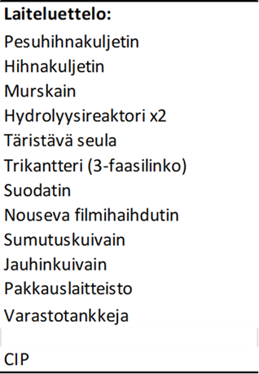

Laskelmat on tehty kolmelle raaka-ainemäärälle:

* **1,1 miljoonaa kiloa** vuodessa (vastaa 5 miljoonan lohikalakilon fileointijäännöksiä), tuotanto tehdään kolmessa vuorossa arkipäivisin vajaalla kapasiteetilla (203 kg/h)
* **2,2 miljoonaa kiloa** vuodessa (vastaa 10 miljoonan lohikalakilon fileointijäännöksiä), tuotanto tehdään kolmessa vuorossa arkipäivisin suuremmalla kapasiteetilla (406 kg/h)
* **3,3 miljoonaa kiloa** vuodessa (vastaa 15 miljoonan lohikalakilon fileointijäännöksiä), tuotanto tehdään viidessä vuorossa viikon kaikkina päivinä lähes täydellä kapasiteetilla (437 kg/h).

Kalanjalostuksen investointeihin voi saada meri- ja kalatalousrahaston tukea. Jalostuksen tukiprosentti on yleensä 20 prosenttia, mutta se voi olla korotettu, jos tuki kohdistuu vajaasti hyödynnettyihin kalalajeihin ja investointi on yleishyödyllinen. Laskelma on tehty 20 prosentin tuella. Tukemattoman investoinnin arvoon kohdistetaan kolmen prosentin korko, koska se oletetaan rahoitettavan lainarahalla.

#### Muut kustannukset

Muista muuttuvista kustannuksista merkittävimmät ovat entsyymin ja höyryn kustannukset. Entsyymiä kuluu Luken kokeilujen mukaan vähän, mutta entsyymien hinnat ovat korkeita. Tässä entsyymin hinnaksi on arvioitu 20 euroa kilolta. Höyryä kuluu erityisesti kalajauhon ja hydrolysaattien kuivaamiseen. Höyryn kulutukseksi on arvoitu 850 kilowattituntia tuoretta kalatonnia kohden perustuen eri lähteistä saatuihin laitteiden hyötysuhdearvioihin ja laskentaan. Sähkön kulutukseksi on arvoitu 144 kilowattituntia tuoretta kalatonnia kohden asiantuntijaselvitykseen perustuen (Koehorst 2020). Puhtaan veden ja jäteveden kustannus on tässä kustannusarviossa arvioitu pieneksi.

Kiinteistä kustannuksista merkittäviä ovat työvoimakustannus, laitoksen vuosittainen ylläpito- ja huoltokustannus sekä laitoksen vakuutusmaksu. Isoimman yksikön arvioidaan toimivan viidessä vuorossa seitsemänä päivänä viikossa ja keskisuuren ja pienen kolmessa vuorossa viisi päivää viikossa. Laitos on toiminnassa yhdentoista kuukauden ajan ja yksi kuukausi on seisokkia, jonka aikana laitosta huolletaan. Minimityövoimaksi on laskettu kolme henkilöä vuorossa, eli laitokset työllistävät vakituisesti yhteensä viisitoista (5 vuoroa) tai yhdeksän (3 vuoroa) henkilöä. Laitteiston vuosittaiseksi ylläpito- ja huoltokustannukseksi on arvioitu kaksi prosenttia investointikustannuksesta. Laitoksen vakuutusmaksuksi arvioidaan kaksi prosenttia investointikustannuksista.

#### Kannattavuuslaskelmien tulokset

Laitoksen kannattavuudet on kolmelle eri sivuvirtamäärälle laskettu edellä mainituin oletuksin taulukkoon 5.

|  |  |  |  |
| --- | --- | --- | --- |
| **TAULUKKO 5. LOHIKALOJEN SIVUVIRTOJEN HYÖDYNTÄMISEN KANNATTAVUUS KOLMELLA ERI TUOTANTOMÄÄRÄLLÄ** | | | |
|  |  |  |  |
| **VAIHE I** | **Suuri kapasiteetti** | **Keskikokoinen** | **Pieni kapasiteetti** |
| **Lohikalaa, kg vuodessa** | 15 000 000 | 10 000 000 | 5 000 000 |
| **Sivuvirtaa (ei nahkoja), kg vuodessa** | 3 150 000 | 2 100 000 | 1 050 000 |
| **Nahkoja, kg vuodessa** | 120 000 | 80 000 | 40 000 |
| **Raaka-aineen hinta, €/kg alviton** | 0,20 | 0,20 | 0,20 |
| **Raaka-ainekustannus € vuodessa** | 654 000 | 436 000 | 218 000 |
|  |  |  |  |
| **Tuotteen saanto %** |  |  |  |
| Öljy, sivuvirta | 22,2 | 22,2 | 22,2 |
| Proteiinihyrolysaatti, sivuvirta | 8,2 | 8,2 | 8,2 |
| Kivennäisaineet, sivuvirta | 9,4 | 9,4 | 9,4 |
| Hydrolysoitu kalajauho, sivuvirta | 4,7 | 4,7 | 4,7 |
|  |  |  |  |
| Öljy, nahka | 28,5 | 28,5 | 28,5 |
| Kollageenihydrolysaatti, nahka | 11,0 | 11,0 | 11,0 |
| Hydrolysoitu kalajauho, nahka | 7,6 | 7,6 | 7,6 |
|  |  |  |  |
| **Tuotteen määrä kg vuodessa** |  |  |  |
| Öljy | 733 500 | 489 000 | 244 500 |
| Proteiinihyrolysaatti | 258 300 | 172 200 | 86 100 |
| Kivennäisaineet | 296 100 | 197 400 | 98 700 |
| Hydrolysoitu kalajauho | 157 170 | 104 780 | 52 390 |
| Kollageenihydrolysaatti | 13 200 | 8 800 | 4 400 |
|  |  |  |  |
| **Tuotteen myyntihinta €/kg, alviton** |  |  |  |
| Öljy | 1,3 | 1,3 | 1,3 |
| Proteiinihyrolysaatti | 4 | 4 | 4 |
| Kivennäisaineet | 1 | 1 | 1 |
| Hydrolysoitu kalajauho | 2 | 2 | 2 |
| Kollageenihydrolysaatti | 20 | 20 | 20 |
|  |  |  |  |
| **Myyntitulot € vuodessa** |  |  |  |
| Öljy | 953 550 | 635 700 | 317 850 |
| Proteiinihyrolysaatti | 1 033 200 | 688 800 | 344 400 |
| Kivennäisaineet | 296 100 | 197 400 | 98 700 |
| Hydrolysoitu kalajauho | 314 340 | 209 560 | 104 780 |
| Kollageenihydrolysaatti | 264 00 | 176 000 | 88 000 |
| **Myyntitulot, yhteensä € vuodessa** | 2 207 190 | 1 471 460 | 735 730 |
|  |  |  |  |
| **Myyntitulot - Raaka-ainekustannus =** |  |  |  |
| **Välitulos 1 (€ vuodessa)** | **2 207 190** | **1 471 460** | **735 730** |
|  |  |  |  |
|  |  |  |  |
|  |  |  |  |
|  |  |  |  |
| **VAIHE II** | **Suuri kapasiteetti** | **Keskikokoinen** | **Pieni kapasiteetti** |
| **Investoinnin arvo, €** | 3 700 000 | 3 700 000 | 3 700 000 |
| **Tukiprosentti** | 20 % | 20 % | 20 % |
| **Tuki €** | 740 000 | 740 000 | 740 000 |
| **Yrityksen maksama osa investoinnista €** | 2 960 000 | 2 960 000 | 2 960 000 |
| **Poistoaika, vuosia** | 10 | 10 | 10 |
| **Poisto, € vuodessa** | 296 000 | 296 000 | 296 000 |
| **Lainakorko yrityksen osuudelle** | 3 % | 3 % | 3 % |
| **Lainan korkokulut, € vuodessa** | 88 000 | 88 000 | 88 000 |
| **Poisto ja korkokulut yhteensä €** | 384 800 | 384 000 | 384 000 |
|  |  |  |  |
| **Välitulos 1 - Investoinnin kulut =** |  |  |  |
| **Välitulos 2 € vuodessa** | **1 822 390** | **1 086 660** | **350 930** |
|  |  |  |  |
|  |  |  |  |
| **VAIHE III** | **Suuri kapasiteetti** | **Keskikokoinen** | **Pieni kapasiteetti** |
| **Muut kulut:** |  |  |  |
| **Palkat € vuodessa** | 730 515 | 438 309 | 438 309 |
| **Aineet ja tarvikkeet € vuodessa** | 13 848 | 9 283 | 4 616 |
| **Muut kiinteät kulut € vuodessa** | 148 000 | 148 000 | 148 000 |
| **Muut muuttuvat kulut € vuodessa** | 162 506 | 108 337 | 54 169 |
| **Kulut yhteensä € vuodessa** | 1 054 869 | 703 969 | 645 094 |
|  |  |  |  |
| **Välitulos 2 - muut kulut =** |  |  |  |
| **Toiminnan tulos € vuodessa** | **767 521** | **382 691** | **-294 164** |

Lohiteollisuuden sivuvirtojen hyödyntäminen on laskennan oletuksin kannattavaa, jos käytettävissä on noin 1,5 miljoonaa kiloa sivuvirtoja (runsas 7 milj. kg lohikaloja). Isoimmilla yrityksillä on jo omasta takaa tarpeeksi sivuvirtoja kannattavaan jalostukseen, pienempien yritysten sivuvirtoja joudutaan keskittämään yhteen tuotantoyksikköön. Viidessä vuorossa läpi koko viikon käyvä laitos edellyttää noin 2 miljoonaa kiloa raaka-ainetta (hieman vajaa 10 miljoonaa kiloa raaka-ainetta). Kannattavuus kasvaa, kun raaka-aineen määrä ja tuotannon tehokkuus nousevat.

Puolet tuotannosta on rasvaisista lohisivuvirroista saatavaa kalaöljyä (Kuva 14). Kaksi kolmasosaa tuotoista syntyy proteiinihydrolysaatista ja kalaöljystä. Kollageenihydrolysaatin osuus tuotemäärästä on hyvin pieni, mutta sen valmistus nahoista parantaa tulosta (Kuva 15). Proteiinihydrolysaatin, kalaöljyn ja raaka-aineen hinnoilla on suurin vaikutus tuotannon kannattavuuteen (Taulukko 6).

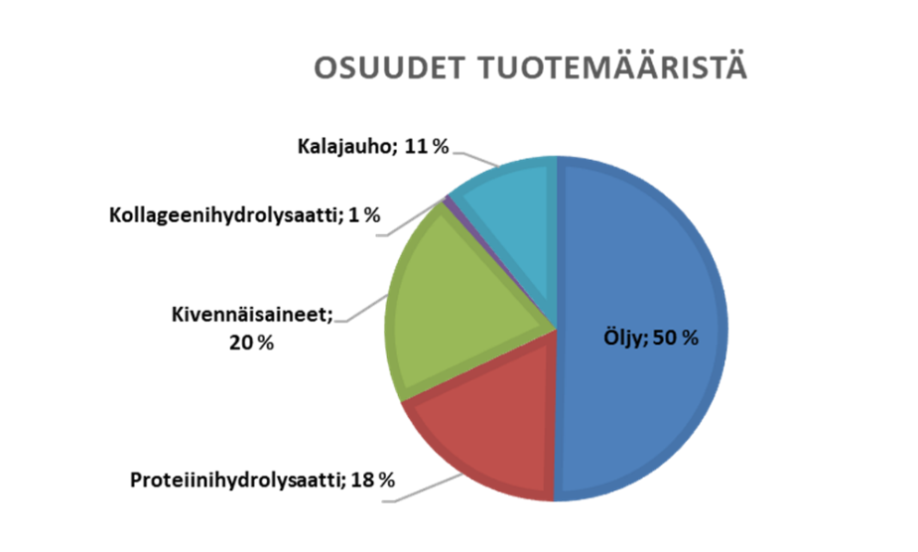

Kuva 14. Lisäarvofraktioiden osuudet tuotemääristä

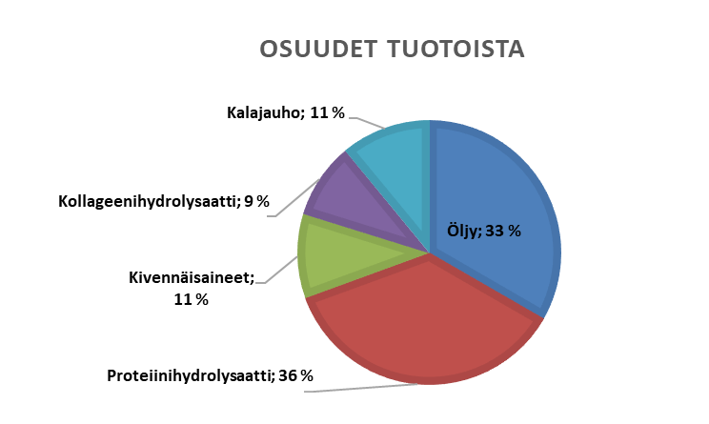

Kuva 15. Lisäarvofraktioiden osuudet tuotoista

Taulukko 6. Herkkyysanalyyseja hintojen suhteen

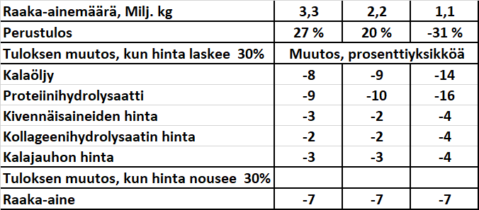

### Johtopäätökset sivuvirtojen hyödyntämisen taloudellisista mahdollisuuksista

Suomen lohiteollisuudessa syntyy yli 10 miljoonaa kiloa sivuvirtaa, jota voidaan hyödyntää lisäarvotuotteiden valmistuksessa. Lohiteollisuuden sivuvirtojen hyödyntäminen on laskelmien mukaan kannattavaa noin 1,5 miljoonan kilon raaka-ainemäärällä. Lohiteollisuuden sivuvirtojen määrä riittää hyvin kannattavaan tuotantoon, ja raaka-ainemäärät ovat näillä näkymin edelleen kasvussa. Kotimaisen kalan edistämisohjelma tähtää kotimaisen kalatuotannon ja kalan viennin lisäämiseen. Isoimmat yritykset ovat kasvattaneet lohikalojen jalostuskapasiteettiaan ja tähtäävät jatkossa jalosteiden vientiin. Isojen yritysten lohenjalostuksen omat sivuvirrat riittävät kannattavaan jalostukseen. Pienempien yritysten sivuvirtojen jalostuksesta saadaan kannattavaa, jos sivuvirrat keräillään ja keskitetään samaan laitokseen.

Lohikalojen sivuvirrat ovat rasvaisia ja niistä saatava kalaöljy ja proteiinit luovat perustan kannattavalla tuotannolle. Raaka-aineissa on myös jakeita (nahat, ruodot), joita voidaan hyödyntää arvoa lisäävästi. Esimerkiksi nahoista saatava kollageenihydrolysaatti on huomattavasti arvokkaampaa kuin proteiinihydrolysaatti.

Raaka-aineen riittävä saatavuus ja maailmanmarkkinoille sopivat perustuotteet mahdollistavat kannattavan tuotannon aloittamisen. Kalaöljy, hydrolysaatit ja kivennäisaineet ovat välituotteita, joista voidaan käyttää elintarvikkeiden, ravinnelisien, kosmetiikkatuotteiden ja lääkkeenomaisten tuotteiden valmistuksessa. Lopputuotteiden vähittäismyyntihinnat voivat olla hyvin korkeita, mutta välituotteiden markkinahinnoista ja markkinasegmenttien koosta ja tarpeista olisi hyvä saada lisätietoa. Tuotannon arvoa ja kannattavuutta voidaan parantaa, jos Suomen markkinoille luodaan kotimaisia raaka-aineita hyödyntäviä lisäarvotuotteita valmistavia ja myyviä arvoketjuja. Tutkimusta ja investointitukia olisi hyvä suunnata siten, että ne mahdollistavat pidemmällä aikavälillä kaikkien jakeiden arvon lisäämisen ja tuotteistamisen. Lisäarvotuotteiden markkinoita pitäisi selvittää, jotta laskelmia voidaan tarkentaa.

# Lisäarvotuotteiden valmistuksen kehityspolkuja Suomessa

## Kalateollisuus murroksessa

Suomen kalateollisuus on perinteisesti keskittynyt tuottamaan elintarvikkeita kotimarkkinoille. Puolet myytävästä kalasta on tuoreita fileitä ja suurin osa muista jalosteista on savutuotteita. Puoli- ja täyssäilykkeiden oma tuotanto on viime vuosina ollut pienimuotoista ja kalateollisuuden einestuotanto vähäistä. Puolet tarjonnasta on kasvatettuja lohikaloja, joista pääosa on tuotua. Silakkaa ja ajoittain kirjolohtakin viedään, mutta vienti perustuu jalostamattomaan raaka-aineeseen.

Suomen kalanjalostusteollisuus on murroksessa. Toimiala keskittyy nopeasti. Isoimmat yritykset ovat kasvattaneet jalostuskapasiteettiaan ja laajentavat markkinoitaan ulkomaille. Kalateollisuus on kasvanut edullisen tuontiraaka-aineen varassa. Viime vuosina kasvatetun lohen maailmantuotannon kasvu on hidastunut, minkä vuoksi tuontiraaka-aineen hinnat ovat nousseet ja kotimaisten raaka-aineiden kysyntä kasvanut. Kuluttajien ympäristötietoisuuden lisääntyminen on nostanut lähellä tuotettujen kotimaisten tuotteiden arvostusta, mutta niiden tarjonta ei riitä tyydyttämään kysyntää. Kotimaisen kalan edistämisohjelmassa tullaan panostamaan monin keinoin kotimaisen kalan tuotannon ja arvon kasvattamiseen.

Kalateollisuus hakee kasvua kalan viennin ja jalostusasteen noston kautta. Kotimarkkinoille tarvitaan perinteisten kalatuotteiden lisäksi pidemmälle jalostettuja tuotteita. Erityisesti ympäri vuoden tarjolla olevia kotimaisia luonnonkalajalosteita olisi oltava paremmin saatavilla. Täyssäilykkeiden tuotanto vajaasti hyödynnetyistä kalalajeista on lähtenyt käyntiin. Säilykkeen tuotannossa käytetään erilaisia luonnonkaloja, mutta raaka-aineen kausiluonteinen ja vaihteleva saatavuus on edelleen ongelma. Kotimaiset tuoreet ja pakastetut kalapihvit, -pyörykät ja nugetit olisivat kuluttajille helppokäyttöisiä tuotteita, jotka sopivat teolliseen tuotantoon.

## Pieni silakka elintarviketeollisuuden käyttöön

Silakka on luontevin vaihtoehto teolliseen tuotantoon, koska sitä on luonnonkaloista eniten ja kesää lukuun ottamatta ympäri vuoden tarjolla. Kalateollisuus kehittää parhaillaankin uusia tuotteita silakasta, mutta tarjontaa rajoittaa tarpeeksi ison fileekokoisen silakan saatavuus. Tämän vuoksi pienen silakan jalostukseen sopivat teknologiat mahdollistaisivat silakan laajemman hyödyntämisen. Elintarviketeollisuudelle sopiva teknologia on tässä raportissa analysoitu märkäekstruusio, jolla voidaan valmistaa nyhtökalaa. Raaka-aineena voidaan käyttää perattua tai kokonaista kalaa. Märkäekstruusiossa jauhettuun kalaan sekoitetaan kasvisproteiinia, massa kuumennetaan ja kypsennetään, jäähdytetään ja puserretaan haluttuun muotoon. Valmiste on monikäyttöinen ja voi sopia esimerkiksi suurkeittiöiden ja einesteollisuuden tai lemmikkieläinruokateollisuuden raaka-aineeksi.

Tuotteen valmistusta on testattu VTT:n pilottilaitteella ja valmisteesta on tehty erilaisia tuoteversioita ja arviointeja. Nyhtökalaa voidaan tehdä eri kalalajeista ja siihen voidaan sekoittaa erilaisia kasviproteiineja esimerkiksi herneproteiineja ja viljoja. Myös kalalajeja voidaan sekoittaa keskenään. Nyhtökalaksi sopivia lajeja ovat silakan lisäksi muun muassa kilohaili, kuore sekä pienet särjet, lahnat, muikut ja ahvenet. Kalaraaka-aine voi olla kalamassaa, perattua kalaa tai kokonaista kalaa. Pienen kokonaisen kalan käyttö on säädösten puolesta sallittua, jos sen perkaaminen ei ole teknisesti tai taloudellisesti mahdollista. Kokonaisesta kalasta tehty valmiste sopii VTT:n mittausten sekä Ruokaviraston arvion mukaan mikrobiologiselta laadultaan elintarvikkeeksi. Valmisteesta voidaan tehdä esimerkiksi nyhdettyä suikalekalaa, kypsennettyä kalajauhelihaa tai kalapuikkoja, -pihvejä tai nugetteja.

Nyhtösilakkaa on tämän raportin laskelmien mukaan kannattavaa suhteellisen pienillä raaka-ainemäärillä. Teollisen mittakaavan laitteistoja on jo elintarviketeollisuuden käytössä. Tuotteen omakustannushinta vaikuttaisi laskennan oletuksin kilpailukykyiseltä. Laskelmien kasvisproteiini oli herneisolaatti, joka soveltuu vettä sitovana ja lopputuotteen koostumusta parantavana ainesosana erittäin hyvin tämän tyyppisiin tuotteisiin. Herneisolaatti on kuitenkin kallista. Valmisteen tuotantokustannukset voivat vähentyä merkittävästi, jos herneisolaatti voidaan korvata edullisemmalla raaka-aineella. Nyhtökalatuotannon aloittaminen on kuitenkin jo laskelman oletuksinkin taloudellisesta näkökulmasta perusteltua, jos valmisteelle saadaan kehitettyä kuluttajaa kiinnostavia maukkaita tuotteita, joille on riittävä kysyntä.

Kehittämisen seuraavassa vaiheessa tarvitaankin erityisesti valmisteen käyttöön sopivien reseptien ja tuotteiden kehittämistä jalostusyrityksissä ja suurkeittiöissä yhteistyössä tutkijoiden kanssa. Sopivista tuotteista voidaan tehdä aistinvaraisia arvioita ja testata niiden vastaanottoa esimerkiksi suurkeittiöissä ja ruokaloissa. Suosion saaneista tuotteista saataneen kehitettyä myös vähittäiskauppamarkkinoille sopivia tuotteita. Osa tuotteista saattaa sopia myös vientituotteiksi. Viennin edellytyksiä voidaan tarvittaessa arvioida esimerkiksi yritysten kokemusten perusteella, markkinointiselvityksin, koe-erien myynnillä tai testaamalla tuotetta kansainvälisillä messuilla. Nyhtökala on ollut kehitysvaiheen työnimike, jota on syytä jatkossa muuttaa eri tuotteisiin ja markkinointiin sopivammaksi.

## Silakasta ja kalateollisuuden sivuvirroista lisäarvoa

Sivuvirtojen entistä tehokkaampi ja monipuolisempi hyödyntäminen on osa kalateollisuuden ja koko elintarviketeollisuuden murrosta. Kalateollisuus on hyödyntänyt lohikalojen selkäruotoihin jäänyttä lihaa ja markkinoiden mahdollisuuksien mukaan myynyt päitä tai rasvaisia osia vientimarkkinoille. Iso osa sivuvirroista on kuitenkin Suomessa yleensä toimitettu edullisesti turkiseläinten rehun raaka-aineeksi. Turkistalouden ongelmien vuoksi Suomenkin kalastus- että jalostusyrityksissä mietitään uusia teknologioita kalastuksen ja kalanjalostuksen sivuvirtojen hyödyntämiseksi. Kotimainen kalajauhotehdas on merkittävästi lisännyt silakan kysyntää kotimaassa ja mahdollistanut Itämeren ravinteita kierrättävän kalarehun suomalaisille kalan kasvattajille.

Silakasta ja kalateollisuuden sivuvirroista voidaan valmistaa kalajauhoa arvokkaampiakin tuotteita. Tässä raportissa arvioimme arvolisätuotteiden valmistuksen kannattavuutta entsymaattisen hydrolyysin ja pH-prosessin avulla. Jos raaka-aineena käytetään silakkaa, investoinnit ovat suhteellisen isot ja kannattavaan toimintaan tarvitaan paljon raaka-ainetta. Silakan saatavuus riippuu kalastuskiintiöistä ja raaka-aineen markkinakysynnästä. Lisäksi kalastuskiintiöt on jaettu toimijakohtaisesti. Toimijakohtainen kiintiö varmistaa kalastajalle oman osuuden kokonaiskiintiöstä, mutta kalastuksen lisääminen edellyttää käyttöoikeuksien tai lisäkiintiöiden ostamista toisilta kalastajilta. Harvalla kalastusyrityksellä on tällä hetkellä niin paljon kiintiötä, että oma kiintiö turvaisi raaka-aineen saatavuuden lisäarvotuotteiden tuotantoon.

Tämän raportin laskelmissa ei ole huomioitu dioksiinin ja muiden vierasaineiden poiston aiheuttamia kustannuksia silakan lisäarvotuotteiden valmistuksessa. Vierasaineita sisältävä kalaöljy voidaan myydä edullisemmin esimerkiksi kalajauhotehtaille, joilla on dioksiinin poistoon tarvittavat laitteistot. Investointia suunniteltaessa on kuitenkin varauduttava siihen, että kustannukset ja sitä myötä myös kannattavaan tuotantoon riittävä raaka-aineen määrä nousevat, jos halutaan valmistaa vierasaineille asetut raja-arvot alittavia tuotteita.

Erilaatuisille kalajauhoille ja kalaöljyille on laajat markkinat ja maailmanmarkkinahinnat. Hydrolysaattien ja konsentraattien markkinat ovat epäselvemmät. Näille lienee monia markkinamahdollisuuksia, mutta markkinoiden suuruutta tai erilaisia markkinasegmenttejä ei ole tässä hankkeessa selvitetty. Hydrolysaattien ja konsentraattien markkinahintojakaan ei ole samalla tavalla saatavilla kuin kalaöljyn ja kalajauhon hintoja. Kuluttajille on tarjolla erilaisia kalahydrolysaatteja, joiden hinnat ovat kohtuullisen korkealla tasolla. Kala-alan toimijoiden tulisi rakentaa arvoketjua arvolisätuotteiden suuntaan siten, että kotimaista raaka-ainetta hyödynnetään kotimaahan markkinoiduissa kuluttajapakatuissa ravinnelisissä. Hydrolysaattien valmistus voi tapahtua kalayrityksissä. Valmistus voidaan myös ulkoistaa lisäarvotuotteiden valmistukseen erikoistuneille yrityksille, jotka voivat kerätä kalaraaka-ainetta useammalta tuottajalta ja valmistaa proteiinihydrolysaattia erilaisista raaka-aineista.

Isoilla lohikaloja jalostavilla yrityksillä on otollisimmat mahdollisuudet saada lisäarvoa sivuvirtojensa hyödyntämisestä. Lohiteollisuuden sivuvirrat ovat lähtökohtaisesti elintarvikekelpoista, raaka-ainetta on riittävästi ja rasvaisista sivuvirroista saadaan paljon öljyä. Öljyn runsaus lisää perusprosessin arvoa. Raportin laskelmien perusteella isojen yritysten nykyiset raaka-ainemäärät riittävät kannattavaan toimintaan ja pienempienkin yritysten sivuvirtojen jalostaminen kannattaa, jos ne keskitetään yhteen paikkaan. Kasvatettujen lohikalojen jalostuksessa ei ole myöskään vierasaineista johtuvaa ongelmaa vaan tuotteet ovat elintarvikekelpoisia, jos sivuvirtojen käsittely-, säilytys- ja tuotantoprosessit toteutetaan elintarviketuotannon edellyttämällä tavalla.

Lohikalojen sivuvirrat ovat monipuolinen raaka-ainevaranto. Siellä on rasvaisia päitä ja vatsaleikkeitä, joista saadaan paljon kalaöljyä. Lohikalojen isot ruodot ovat seulottavissa erikseen kivennäisaineiden tuotantoon. Nahoista on mahdollista eristää kollageenihydrolysaattia, jolla on monia arvokkaita tuotesovelluksia. Muustakin kuin hydrolysaatista on mahdollisuus jalostaa arvotuotteita. Kalajauhokin on entsymaattisesti hydrolisoitua, jolla on korkeampi hinta kuin perinteisen prosessin kautta tuotetulla kalajauholla. Kun tuotannon perustuotteet (kalaöljy ja hydrolysaatit) takaavat perustuotannon kannattavuuden, voidaan ajan kanssa panostaa lisäarvon kasvattamiseen uusia tuotteita ja arvoketjuja kehittämällä. Alusta asti olisi syytä investoida laitoksiin, jotka mahdollistavat pitkällä tähtäimellä tuotteiston optimoinnin, monipuolistamisen ja kehittämisen. Useiden tuotteiden hinnat nousevat huimasti, kun välituotteiden tukkumarkkinoista siirrytään kuluttajatuotteiden vähittäismyyntiin. Suomeen tulisi rakentaa arvoketjuja kalastuksesta lisäarvotuotteita valmistavaan teollisuuteen ja lopputuotteita pakkaavaan ja markkinoivaan tuotantoon asti, jotta kotimaisen raaka-aineen arvoa saadaan kasvatettua mahdollisimman isoksi.

## Kehityspolut pähkinänkuoressa

Tässä raportissa analysoitujen valmistusmenetelmien mahdollisia kehityspolkuja on tiivistetty kuvaan 16. Kuvassa on esitetty aika-akselilla tuotantotapoihin liittyviä tieto- ja selvityskohteita, investointeja ja lopputuotteita.

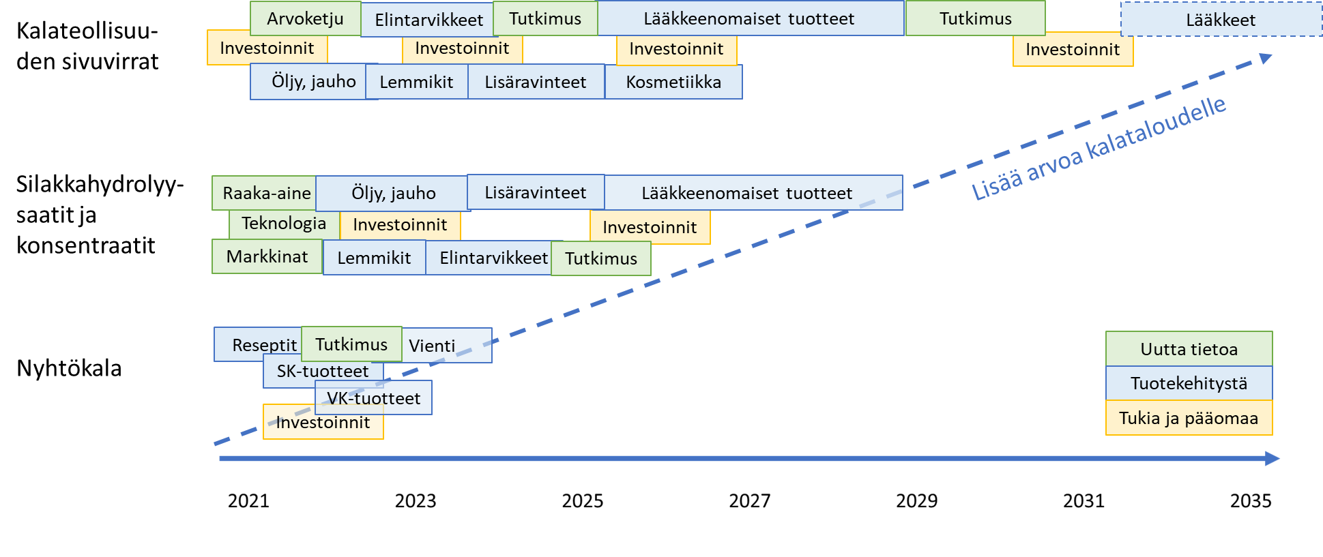

Kuva 16. Lisäarvotuotteiden valmistuksen kehityspolkuja nyhtökalalle, silakkahydrolysaateille ja -konsntraateille sekä kalateollisuuden sivuvirroille.

**Nyhtökalan** valmistuksen kehittämisessä on tällä hetkellä ajankohtaista edistää märkäekstruusiolla valmistettujen markkinoille sopivien tuotteiden kehittämistä yhteistyössä tutkijoiden ja kalaa jalostavien yritysten ja suurkeittiöiden kanssa. Reseptejä kehitettäessä pitää huomioida muun muassa tuotteiden laatu, säilyvyys, maukkaus ja hintakilpailukyky. Investoinnit valmistusteknologiaan ovat järkeviä heti kun tiedetään, että tuotteista saadaan kilpailukykyisiä ja niille on riittävästi kysyntää.

**Silakkahydrolysaattien ja konsentraattien** valmistuksen edellytyksenä on raaka-aineen riittävä saatavuus ja nykyistä luotettavampi tieto välituotteiden hinnoista ja kysynnästä. Investoinnit ovat isoja, joten tarvitaan enemmän tietoa kiintiöiden kehityksestä ja markkinoiden tarpeista. Epävarmuutta voidaan vähentää tekemällä tutkimus tuotteiden kansainvälisistä ja kansallisista markkinoista. Markkinat määrittävät tarkemmin mitä tuotteita kannattaa lähteä valmistamaan ja mitä vaatimuksia asetetaan teknologialle. Silakassa olevat vierasaineet pitää poistaa, mikä lisää tässä raportissa arvioituja kustannuksia. Vierasaineiden poiston kustannukset ja teknologia pitää selvittää.

**Kalateollisuuden sivuvirtojen** hyödyntämisen aloittaminen on varmemmalla pohjalla, koska raaka-ainetta on riittävästi ja valmistuksessa syntyy paljon maailmanmarkkinahintaisia tuotteita, joille on tiedossa olevaa kysyntää. Monipuolisesta raaka-aineesta voidaan tehdä lisäarvotuotteita erilaisille markkinoille ja tuotantoa voidaan myös ajan kanssa kehittää uusien arvoketjujen ja tuotteiden myötä arvokkaammaksi. Investoinnit kannattaa tehdä tuotantolinjoihin, jotka mahdollistavat tuotteiden ja tuotannon jatkokehittämisen. Öljylle, hydrolysaateille ja kivennäisaineille on mahdollisia markkinoita ainakin elintarviketeollisuudessa, lemmikkieläinruoissa, lisäravinnetuotannossa, kosmetiikkateollisuudessa ja lääkkeenomaisissa tuotteissa, mutta markkinoita olisi syytä selvittää tarkemmin. Kalapeptideistä voi olla jopa lääkkeisiin sopivia toiminnallisia ominaisuuksia, mutta niiden kehittäminen on niin pitkäaikainen ja kallis prosessi, että lääketeollisuuden markkinat eivät todennäköisiä tarkasteluajankohdan puitteissa.

Viiteluettelo

AACE International. 2016. COST ESTIMATE CLASSIFICATION SYSTEM –AS APPLIED IN ENGINEERING, PROCUREMENT, AND CONSTRUCTION FOR THE PROCESS INDUSTRIES. TCM Framework: 7.3 – Cost Estimating and Budgeting. Revision March 1, 2016.

Chemical engineering. 2019. Chemical engineering plant cost index: 2018 annual value. Available at https://www.chemengonline.com/2019-cepci-updates-january-prelim-and-december-2018-final/

Marouli A., Z., Maroulis Z., B. 2005. Cost data analysis for the food industry. Journal of Food Engineering 67 (2005) 289–299.

Statista. 2020. Euro (EUR) to U.S. dollar (USD) annual average exchange rate from 1999 to 2019. <https://www.statista.com/statistics/412794/euro-to-u-s-dollar-annual-average-exchange-rate/>

Towler G, Sinnott R. 2008. Chemical engineering design. Principles, practice and economics of plant and process design. Elsevier Inc.

Koehorst, Patrick W. 2020. Industrial scale processing of whole fish and fish-by-products. Meatco BV. 3-12-2020

1. <https://www.made-in-china.com/products-search/hot-chinaproducts/Fish_Scale_Collagen_Price.html?gclid=EAIaIQobChMIzKyVkrnY4gIVy5IYCh2uaQaqEAMYAiAAEgLZLvD_BwE>)